Рассмотрено на заседании педагогического совета 2019 года протокол № | Утверждено  Приказом по МАОУ «ОЦ № 1»  № от 2019 года

Самообследование
Муниципального автономного общеобразовательного учреждения
«Образовательный Центр № 1» за 2018 год

Аналитическая часть
- Введение
Самообследование МАОУ «Образовательный Центр № 1» проводилось в соответствии с Порядком проведения самообследования образовательной организации, утвержденного приказом от 14.06.2013. № 462 «Об утверждении Порядка проведения самообследования образовательной организации».
Целями проведения самообследования являются обеспечение доступности и открытости информации о деятельности организации, а также подготовка отчета о результатах самооследования.
Самообследование проводится ежегодно администрацией школы. Самообследование проводится в форме анализа условий и результатов образовательного процесса.

- Общие сведения об организации
2.1. Устав образовательного учреждения
Утверждён председателем Комитета по делам образования города Челябинска от 13.12.2016 г. № 2350.
2.2. Юридический адрес ОУ, фактический адрес ОУ
454136, г. Челябинск, ул. Молодогвардейцев, 56 б
Телефон: 8 (351) 740-40-43, 742-29-83
E-mail maouoc1@mail.ru
Адрес сайта: http://maouoc1.ucoz.org/
2.3. Наличие свидетельств:
а) о внесении записи в Единый государственный реестр юридических лиц.
Серия 74 № 006503690, дата выдачи 20.12.2016 г., ОГРН 1167456141907. .
б) о постановке на учёт в налоговом органе юридического лица, образованного в соответствии с законодательством Российской Федерации по месту нахождения на территории Российской Федерации.
Серия 74 № 006503691, дата выдачи 20.12.2016 г., ИНН 7447268515.
2.4. Документы, на основании которых осуществляет свою деятельность ОУ:
а) организационно – правовая форма: муниципальное учреждение, по типу – автономное.
б) лицензия: серия 74Л02 № 0002837 от 16.02.2017 года, выдана Министерством образования и науки Челябинской области, срок действия - бессрочно.
Образовательное учреждение имеет лицензию на право осуществления следующих видов образовательной деятельности по программам: образовательная программа дошкольного общего образования, общеобразовательная программа начального общего образования, общеобразовательная программа основного общего образования, общеобразовательная программа среднего общего образования; по программам дополнительного образования: художественно-эстетической, социально-педагогической, спортивной направленностей.
в) свидетельство о государственной аккредитации: серия 74А01 № 0001848 от 13.03.2017 года, выдано Министерством образования и науки Челябинской области.
г) Земельный участок Выписка из ЕГРН Сведения об основных характеристиках объекта недвижимости
Кадастровый номер 74:36:0602003:11
2.5. Учредитель
Учредителем учреждения является Комитет по делам образования г. Челябинска. Адрес: 454080, Россия, Челябинская область, Челябинск, Володарского улица, 14

3. Система управления организации
Управление школой строится на принципах единоначалия и самоуправления. Административные обязанности распределены согласно Уставу, штатному расписанию, четко распределены функциональные обязанности согласно квалификационным характеристикам. https://dokument.ucoz.org/skhema_na_sajt.pdf
Общее управление школой осуществляет директор МАОУ «ОЦ №1» в соответствии с действующим законодательством.
Органы управления образовательным учреждением:
- Коллегиальные органы
- Представительные органы
- Наблюдательный совет
Все перечисленные структуры совместными усилиями решают основные задачи образовательного учреждения и соответствуют МАОУ «ОЦ №1»
Организация управления образовательного учреждения соответствует уставным требованиям. Собственные нормативные и организационно-распорядительные документации соответствуют действующему законодательству и Уставу.

- Образовательная деятельность

Деятельность педагогического коллектива школы направлена на создание условий для эффективного выполнения муниципального задания на оказание образовательной услуги через:
- Повышение учебной мотивации обучающихся школы;
- Создание в школе комплекса условий, способствующих расширению педагогами умений изменять, адаптировать современные образовательные технологии к существующим условиям с учетом возможностей и потребностей обучающихся;
- Усиление профориентационной работы с обучающимися, привлечение внимания обучающихся к выбору профессии и, как следствие, к выбору предмета для сдачи ЕГЭ, обеспечение максимальной персонализации образовательного процесса старшеклассников;
- Создание открытого образовательного пространства школы для расширения социального партнерства с семьей и общественностью.
В соответствии с Уставом МАОУ «ОЦ № 1»осуществляет образовательный процесс в очной форме соответствии с уровнями общеобразовательных программ общего образования (начальное общее образование - нормативный срок освоения 4 года, основное общее образование - нормативный срок 5 лет, среднее общее образование - нормативный срок освоения 2 года), а также программами внеурочной деятельности. Образовательный процесс в учреждении строился на основании:
- основной образовательной программы начального общего образования, реализующей
ФГОС НОО;
- адаптированной основной образовательной программы начального общего образования, реализующей ФГОС НОО вариант 7.1, вариант 7.2;
- основной образовательной программы основного общего образования для 5-8 классов,
реализующей ФГОС ООО;
- адаптированной основной образовательной программы основного общего образования для 5-8 классов (ЗПР),
реализующей ФГОС ООО;
- образовательной программы основного общего образования для 9 классов, реализующей федеральный компонент государственного образовательного стандарта;
- адаптированной образовательной программы основного общего образования для 9 классов, реализующей федеральный компонент государственного образовательного стандарта (ЗПР);
- образовательной программы среднего общего образования для 10–11 классов, реализующей федеральный компонент государственного образовательного стандарта.

Все образовательные программы были утверждены приказом по школе № от 30.08.2018 г. и рассмотрены на заседании педагогического совета, протокол № 1 от 30.08.2018 г.
В образовательном учреждении имеется необходимое количество локальных актов, регламентирующих организацию учебного и воспитательного процессов, реализуемые образовательные программы, деятельность органов самоуправления, жизнедеятельность коллектива, а также обеспечение безопасности, охраны труда и действий в чрезвычайных ситуациях. Локальные акты соответствуют перечню и содержанию Устава МАОУ «ОЦ № 1» и законодательству РФ. Они представлены положениями, правилами, инструкциями, приказами, решениями, приняты на педагогическом совете, методическом совете, общем собрании трудового коллектива и утверждены директором школы. Таким образом, образовательная деятельность в МАОУ «ОЦ № 1» организована в соответствии с действующими законодательствами Российской Федерации. http://maouoc1.ucoz.org/index/dokumenty/0-7
Информация по количественному составу обучающихся МАОУ «ОЦ №1»
Учебный год завершили 1571 обучающихся: на уровне НОО – 687, на уровне ООО – 780, на уровне СОО – 104.
Сравнительный анализ количественного состава обучающихся МАОУ «ОЦ № 1» за два года
Учебный год | 1-4 классы | 5-9 классы | 10-11 | Всего
2016-2017 | 709 | 738 | 116 | 1563
2017-2018 | 687 | 780 | 104 | 1571

Общее количество общеобразовательных классов на конец 2017/2018 учебного года – 70, специальных (коррекционных) классов - 14. Количество классов в параллелях составляет от 2 до 8 (включая с(к)к), средняя наполняемость общеобразовательных классов – 24,1, средняя наполняемость специальных (коррекционных) классов – 11,7.
Динамика изменения численности учащихся с 2016/2017 по 2017/2018 учебный год представлена в диаграмме:
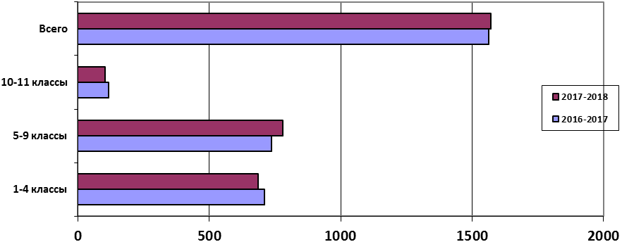
В 2017/2018 учебном году школа функционировала в режиме 2-сменной работы. В первую смену обучалось 26 классов, включая 1, 5, 9-11 классы, а также 3 специальных (коррекционных) класса. Во вторую смену обучалось всего 5 классов (2-а,б,в, 3б,в), что связано с недостатком учебных кабинетов для начальной школы.
- Детей-инвалидов – 17.
- Детей с ОВЗ, обучавшихся интегрировано в общеобразовательных классах – 79.
- Обучались на дому – 8 учащихся.

Основные учебные результаты обучающихся

По итогам года аттестованы 1384 учащихся 2 - 11 классов (180 учащихся 1-х классов переведены во 2 класс), 11 учащихся имеют академическую задолженность и переведены условно в следующий класс. Успеваемость составила 99,6%, качество знаний – 35,7%

Из 1564 обучающихся 2-11 классов, на «5» окончили учебный год 96 человек, что составляет 5,8 % (на 1,4% выше, чем в прошлом году):

На «4» и «5» завершили учебный год 465 человек, качество обученности составило 37,8% (на 3,5% выше, чем в прошлом году).
Анализ результативности обучения по уровням обучения показывает:

на I уровне обучения (2-4 классы) успеваемость составляет 99,9%, качество 43,7% (по сравнению с прошлым годом выше на 2,7%);

на II уровне обучения (5-9 классы) успеваемость составляет 99,4%,(по сравнению с прошлым годом выше на 3,3%), качество – 29% (по сравнению с прошлым годом изменения нет)

на III уровне обучения в 10-11 классах успеваемость составляет 100%, качество – 33,7% (по сравнению с прошлым годом выше на 0,33%).
Таким образом, успеваемость составляет на всех уровнях обучения – 99,6%.(по сравнению с прошлым годом выше на 3,6%), процент качества 35,7.

Диаграмма сводного отчета об успеваемости и качестве обучения по школе
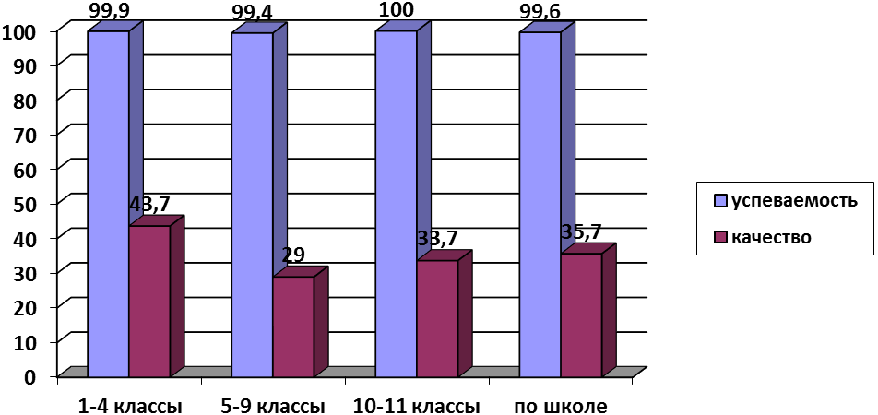

Сводный отчёт об успеваемости по школе
Параллель | Количество  учащихся | Успевают |  |  |  |  | Не аттестовано |  |  | Не успевают по предметам
Параллель | Количество  учащихся | Всего | из них |  |  |  | Всего | из них |  | Всего | из них
Параллель | Количество  учащихся | Всего | на "5" | на "4", "5" |  | с одной "3" | Всего | по  уваж-й  причине | по  прогулам | Всего | одному | двум | более 2
 |  |  |  | Всего | с одной "4"
1 | 2 | 3 | 4 | 5 | 6 | 7 | 8 | 9 | 10 | 11 | 12 | 13 | 14
1 | 182 | 182
2 | 194 | 193 | 24 | 104 | 12 | 11 |  |  |  | 1 |  | 1
3 | 168 | 168 | 17 | 68 | 6 | 25
4 | 143 | 143 | 20 | 67 | 5 | 17
1- 4 кл. | 687 | 686 | 61 | 239 | 23 | 53 |  |  |  | 1 |  | 1
5 | 184 | 184 | 7 | 65 | 6 | 17
6 | 180 | 179 | 2 | 50 | 5 | 19 | 1 |  | 1
7 | 150 | 149 | 4 | 43 | 2 | 12 |  |  |  | 1 |  | 1
8 | 143 | 142 | 8 | 25 | 1 | 9 |  |  |  | 1 |  |  | 1
9 | 123 | 121 | 2 | 20 |  | 9 | 2 |  | 2
5- 9 кл. | 780 | 775 | 23 | 203 | 14 | 66 | 3 |  | 3 | 2 |  | 1 | 1
10 | 49 | 49 | 2 | 18 | 1 | 7
11 | 55 | 55 | 10 | 5 |  | 7
10-11 кл. | 104 | 104 | 12 | 23 | 1 | 14
Итого | 1571 | 1565 | 96 | 465 | 38 | 133 | 3 |  | 3 | 3 |  | 2 | 1

Диаграмма «Итоги успеваемости за 2017/2018 учебный год»

Показатель «качество знаний» в 2017/2018 учебном году выше в начальной и средней школе, он превышает школьный показатель, в основной школе меньше школьного показателя на 0,8% (в 2016/2017 - 2,88%).

Вывод:
Успеваемость во всех параллелях на рациональном уровне (100%), кроме параллели 7-х, 9-х классов, 13 учащихся не освоили образовательную программу,11 учащихся не прошли промежуточную аттестацию из них трое прошли ПМПК и продолжат обучение по АОП

В течение учебного года одной из задач по повышению качества знаний была деятельность по уменьшению количества необучающихся несовершеннолетних и систематически пропускающих учебные занятия.
Регламентирована деятельность 87 педагогических работников по профилактике необучения, а также определены способы взаимодействия с организациями и ведомствами.
Внешняя оценка качества образования.
МАОУ ОЦ № 1 в прошедшем учебном году приняло участие во ВПР, региональных и муниципальных исследованиях по качеству образования. Всего исследований было 34 со 2 по 11 классы. Участие в независимой оценке качества образования – это дополнительное доказательство того, что мы выбрали верный путь в обучении детей, не боимся выявить свои слабые позиции и своевременно принять меры к их устранению, направив все имеющиеся ресурсы на повышение качества образования.
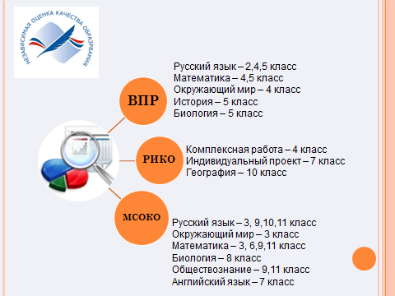
Во Всероссийских проверочных работ приняли участие обучающиеся 2,4,5 классов.
Главная особенность ВПР заключается в том, что она комплексно позволяет взглянуть на результаты образования: оцениваются не только достижения планируемых результатов по отдельным предметам, но и основные метапредметные результаты, важные для оценки готовности продолжать образование в основной школе.
Рассмотрим в рамках этого аспекта результаты на примере предметов математика и русский язык, предметы обязательного уровня при ГИА
Обучающиеся показали такие результаты, представленные на рисунке № 1:
по русскому языку 4 класс – 65,3% при 100% успеваемости,
по математике 4 класс – 85,7% при 100% успеваемости.
По русскому языку 5 класс 36,7% при успеваемости 84,7%, Самый высокий балл из 45 – 45 баллов у одной учащейся, самый низкий показатель 0 баллов у 1 учащегося.

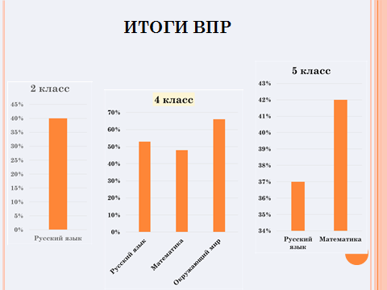Рисунок № 1
Результаты выполнения разных групп заданий в сравнении с всероссийскими показателями представлены на слайде
по математике – 5 класс 42,2% при успеваемости 81,1%, Самый высокий балл из 20 – 19 баллов у одного обучающегося, самый низкий показатель 0 баллов у 2 учащихся
В прошедшем учебном году Образовательный Центр принял участие в региональных исследованиях
Обучающиеся показали такие результаты, представленные на рисунке № 2:

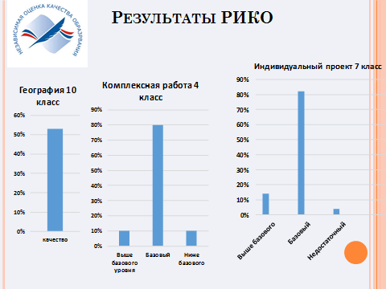 Рисунок № 2
по географии 10 класс – 53% качества.
комплексная работа в 4 классах: выше базового уровня на 10%.
обучающиеся 7-х классов разрабатывали и защищали индивидуальный проект. Исследование представляло собой выполнение обучающимися учебного проекта в рамках одного или нескольких учебных предметов, с целью демонстрации своих достижений в самостоятельном освоении.
Из 123 работ - высокий результат показали 14% , базовый 82%
Учащиеся 9 классов приняли участие в апробации итогового собеседования по русскому языку, справились с предложенными заданиями и получили «зачёт» - 89% Устное собеседование по русскому языку вводится в рамках реализации Концепции преподавания русского языка и литературы для проверки навыков устной речи у школьников.
Выпускники 11 классов писали Итоговое сочинение, как допуск к ГИА, все 55 человек получили «Зачет»
На муниципальном уровне оценки качества образовании учащиеся показали следующие результаты качества, которые представлены на диаграмме, качество более 50% по предметам: русский язык, математика в 3 классах, математика в 5 классах, русский язык в 9,11 классах, самый низкий показатель по обществознанию 9 классы, биологии в 8 классах.

Диаграмма «Результаты МСОКО»
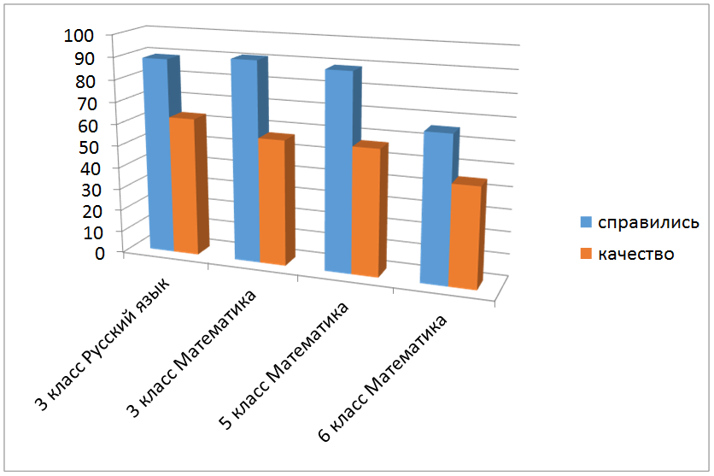
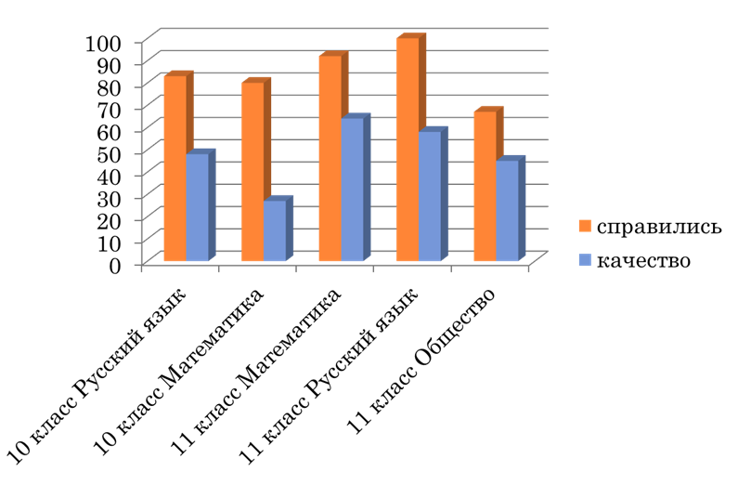

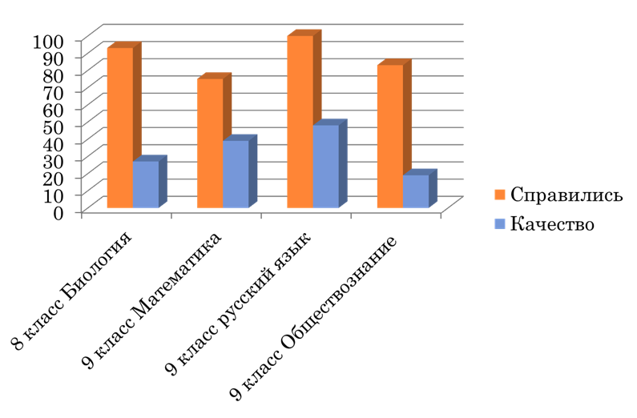
Пути выхода на более высокий показатель качества обучения:
- На классных собраниях учеников, родителей необходимо усилить внимание о
повышение качества знаний, об обязанности учащихся, а родителей – контролировать учебу их детей.

- Продолжить работу, направленную на усиление обратной связи учителя – предметника и классного руководителя.

- Своевременно информировать администрацию, родителей о возможных учебных проблемах учащихся.

- Учителям-предметникам необходимо вести мониторинг учебных достижений учащихся по предметам.

- Администрации усилить контроль за анализом итогов учебного процесса в целом по школе и каждым учителем в частности.

Результаты государственной итоговой аттестации

Главный элемент системы оценки качества образования - государственная итоговая аттестация. Основной государственный экзамен дает возможность участникам образовательного процесса возможность получить внешнюю оценку уровня образовательных достижений всех выпускников основной школы.

Всего насчитывалось 123 выпускника 9-х классов и 55 выпускников 11 класса. К государственной итоговой аттестации были допущены 121 выпускник 9 классов, не допущены 2 выпускника. В 11 классах допущены все 55.
Прошли государственную итоговую аттестацию и получили документы государственного образца:
- аттестаты об основном общем образовании – 117 выпускников Аттестат с отличием получили 2 выпускника.
- аттестаты о среднем общем образовании – 55 человек. ЕГЭ по обязательным предметам, математике и русскому языку, прошли все учащиеся, 10 учащихся получили медаль «За особые успехи в учении».

Результаты ОГЭ/ ГВЭ
Из 121 человека, 43 человека сдавали в форме ГВЭ.
Таблица
Предметы | Количество полученных выпускниками |  |  |  | Получившие «2»
Предметы | «5» | «4» | «3» | «2»
Русский язык | 15 | 58 | 42 | 2/0 | 0
Математика | 7 | 45 | 59 | 5/4 | 4
Литература | 1 | 0 | 2 | 0/0
Физика | 1 | 4 | 1 | 0/-
История | 0 | 1 | 2 | 1/0
Информатика | 3 | 9 | 13 | 1/1 | 1
Биология | 1 | 7 | 9 | 1/0
Химия | 2 | 0 | 2 | 0/0
География | 3 | 12 | 13 | 3/2 | 2
Обществознание | 0 | 15 | 39 | 4/2 | 2
Английский язык | 1 | 2 | 2 | 1/-

№ п/п | предмет | Количество обучающихся 9-х классов, сдававших предмет | Общая успеваемость | Качественная успеваемость | Средний тестовый балл | Средний оценочный балл | Подтверждение годовой оценки | Получили неудовлетворительный результат
1 | Русский язык | 117 | 96% | 57% | 26 | 3,7 | 77% | 0
2 | Математика | 116 | 90% | 48% | 13,3 | 3,5 | 75% | 4
3 | Литература | 3 | 100% | 33,3 | 21 | 3,7 | 0% | -
4 | Физика | 4 | 100% | 75% | 24 | 4 | 50% | -
5 | История | 4 | 75% | 25% | 18 | 3 | 0%
6 | Информатика | 25 | 91% | 17% | 11,6 | 3,5 | 60% | 1
7 | Биология | 19 | 92% | 33,3% | 23,9 | 3,4 | 53% | -
8 | Химия | 4 | 100% | 50% | 22 | 4 | 75% | -
9 | География | 31 | 85% | 53% | 18,9 | 3,5 | 54% | 2
10 | Обществознание | 58 | 87% | 19% | 21,3 | 3,2 | 59,4% | 2
11 | Английский язык | 5 | 80% | 40% | 44,4 | 4,1 | 20%

К сожалению качественные показатели предметов обязательного уровня: русский язык, математика ниже среднегородских. Но хочется отметить одна учащаяся набрала максимальное количество баллов по предмету русский язык.

Диаграмма «Качество образования по обязательным предметам ГИА – 9 в сравнении со среднегородскими показателями»
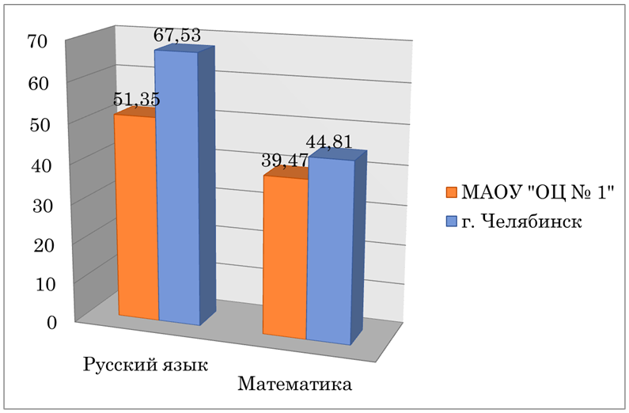
Качество образования по предметам по выбору
Среди учебных предметов по выбору для сдачи ОГЭ выпускники 9-х классов отдали наибольшее предпочтение следующим:
Обществознание – 31
Биология – 12
Информатика и ИКТ – 12
География – 13
Физика – 4
История – 4
Литература – 3
Химия – 4
Английский язык – 5

Диаграмма «Качество образования по предметам по выбору ГИА – 9 в сравнении со среднегородскими показателями»
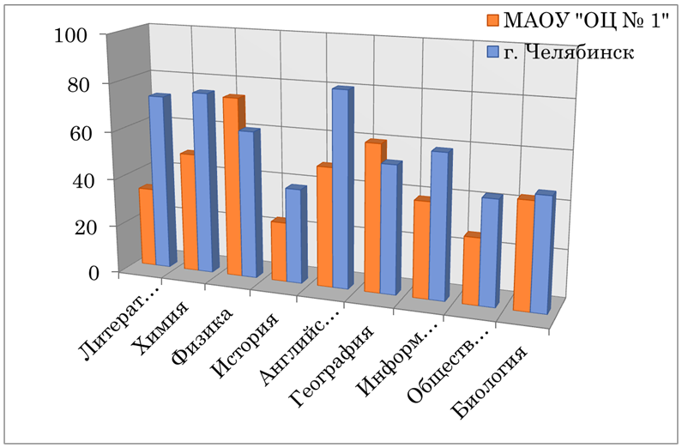

Данные диаграммы показывают, что по таким предметам как география, физика качество образования по нашему центру превышает среднегородские показатели, по остальным предметам ниже среднегородских.

Результаты ЕГЭ – 11
Из 55 человек Успешно сдали ГИА 100%, показатель выше городского
Качественные показатели предметов в сравнении со среднегородскими показателями представлены на диаграмме
Диаграмма «Качество образования по предметам ГИА – 11 в сравнении со среднегородскими показателями»

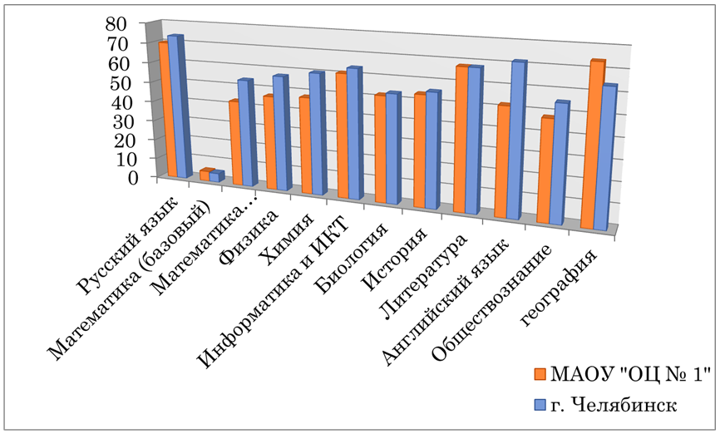

Итоги по математике (базовый уровень), литературе, географии, качество превышает среднегородские показатели, по остальным предметам качество ниже среднегородских.

Динамика среднего балла ЕГЭ по учебным предметам за 10 лет
Таблица 15
Предметы |  |  |  |  | по 100-балльной системе
Предметы | 2007 | 2008 |  | 2009 |  | 2010 | 2011 | 2012 | 2013 | 2014 | 2015 | 2016 | 2017 | 2018
Математика (профильный по 100-балл) | 55,0 | 42,2 |  | 48,91 |  | 46,21 | 46,86 | 38,95 | 41,63 | 39,36 | 28,84 | 35 | 44 | 44
Математика (базовый по 5-ти балл) |  |  |  |  |  |  |  |  |  |  | 3,55 | 3,79 | 4 | 4,5
Русский язык | 56,0 | 61,1 |  | 60,02 |  | 61,76 | 62,79 | 60,05 | 59,29 | 63,79 | 64,46 | 60 | 64 | 70
Физика | 62,5 | - |  | 43,72 |  | 58,0 | 47,24 | 36,71 | 45,73 | 38,17 | 48 | 41 | 47 | 44
Химия | - | 61,0 |  | 35,00 |  | - | 48,8 | - | 77,8 | 58,5 | 42 | 73 | 37 | 46
Биология | 52,5 | 50,2 |  | 45,07 |  | 52,5 | 54,2 | 72,0 | 58,60 | 48,20 | 38,71 | 48 | 42 | 51
История | 56,0 | 53,7 |  | 52,07 |  | 48,27 | 51,38 | 53,6 | 56,0 | 50,80 | 37 | 56 | 44 | 51,3
География | 65,3 | 50,0 |  | 44,00 |  | - | 58,0 | - | - | - | - | - | - | -
Обществознание | 52,8 | 61,2 |  | 60,55 |  | 61,37 | 59,07 | 54,13 | 58,39 | 48,91 | 46,81 | 46 | 50 | 48
Литература | 61,4 | 54,9 |  | 59,00 |  | 66,29 | 54,0 | - | 47,67 | 59,0 | 43 | 40 | 57 | 86
Английский язык | 54,2 | 87,0 |  | 72,45 |  | 57,29 | 72,5 | 60,0 | - | 58,67 | 36 | 39 | 65 | 34
Информатика | 68,50 | 68,5 |  | 54,58 |  | 67,0 | 72,25 | 55,0 | 83,0 | 49,0 | 51 | 60 | 55 | 49

Результаты по обязательным предметам
По русскому языку - все учащиеся преодолели минимальный порог 36 баллов, набрав 49 и более баллов, (18 человек набрали более 70 баллов) Практически все выпускники подтвердили свои годовые отметки при сдаче ЕГЭ. Средний балл по предмету в этом году составил 70 баллов. Это на 6 баллов выше, чем в прошлом учебном году.
По математике все обучающихся успешно преодолели минимальный порог при сдаче экзамена базового уровня: 44 человек получили «5», девять – «4», двое – «3». При сдаче математики профильного уровня из 15 сдававших экзамен все набрали нужное число более 27 баллов. Средний балл по предмету в 2018 году составил 44 балла.
Процент выполнения заданий базового уровня показывает, что вычислительные навыки у выпускников в основном сформированы. Итоги экзамена показали, что выпускники владеют математикой на удовлетворительном уровне, потенциально готовы к продолжению образования в вузах, предъявляющих невысокие требования к уровню математической подготовки абитуриентов.
Результаты ЕГЭ обязательных для сдачи предметов математики и русского языка как внешней независимой экспертизы показывают, что все ученики овладели государственным стандартом.

Результаты по предметам по выбору
Лучшие результаты по предметам по выбору показали следующие обучающиеся: по истории
– 84 балла, по информатике – 70 баллов
Не набрали минимального количества баллов, подтверждающего освоение образовательной программы среднего общего образования, следующие предметы:
1 – история
1 – информатика и ИКТ
6 – обществознание,
1 -физика
2 - биология
Таким образом, в 2017/2018 учебном году по сравнению с прошлым 2016/2017 учебным годом средний балл повысился по математике (базовый уровень), русскому языку и литературе, истории, химии.
Снижение среднего балла произошло по информатике и ИКТ, иностранному языку , обществознание .
В целом анализируя результаты ГИА 9,11 классов, результаты экзаменов выше, чем результаты годовых отметок. Анализ итогов государственной (итоговой) аттестации свидетельствует о том, что обучающиеся усвоили содержание образовательных программ основного общего образования, среднего общего образования, владеют фактическим материалом, основными закономерностями и понятиями, базовыми умениями и навыками.
Задача на 2018/2019 учебный год – решение проблемы объективного оценивания знаний обучающихся в течение учебного года, организация системной подготовки обучающихся 9,11 классов к государственной итоговой аттестации.

Исходя из проведенного анализа оценочных процедур использование результатов важно для осуществления и развития внутришкольной системы качества образования. Нам необходимо обратить внимание на подтверждение итоговых оценок результатами независимой диагностики и сделать соответствующие выводы.
Существует проблема при работе с одарёнными детьми, поскольку работа с этой категорией школьников предполагает существенное изменение содержания, форм и результатов образования.
Мы достигли достаточного широкого охвата школьников олимпиадным и конкурсным движением, но предстоит большая работа по достижению более качественных результатов.
Итоги олимпиады по предметам в начальной школе за последние три года

Предмет | Школьный этап |  |  |  |  |  | Муниципальный этап
Предмет | Участников всего |  |  | Заняли места |  |  | Участников всего |  |  | Заняли места
Предмет | 15-16 | 16-17 | 17-18 | 15-16 | 16-17 | 17-18 | 15-16 | 16-17 | 17-18 | 15-16 | 16-17 | 17-18
Русский язык и литературное чтение | 174 | 180 | 123 | 8 | 8 | 8 | 4 | 3 | 3
Математика | 174 | 180 | 123 | 8 | 9 | 8 | 2 | 3 | 3
Окружающий мир | 174 | 180 | 123 | 10 | 10 | 7 | 2 | 1 | 1

Итоги олимпиады по предметам на уровне основного общего и среднего общего образования за три года

Предмет | Школьный этап |  |  |  |  |  | Муниципальный этап |  |  |  |  |  | Региональный этап
Предмет | Участников всего |  |  | Заняли места |  |  | Участников всего |  |  | Заняли места |  |  | Участников всего |  |  | Заняли места
Предмет | 15-16 | 16-17 | 17-18 | 15-16 | 16-17 | 17-18 | 15-16 | 16-17 | 17-18 | 15-16 | 16-17 | 17-18 | 15-16 | 16-17 | 17-18 | 15-16 | 16-17 | 17-18
Химия | 37 | 19 | 13 | 1 | 0 | 0 | 1 | - | - | 0 | - | - | - | - | - | - | - | -
Математика | 123 | 136 | 181 | 8 | 5 | 16 | 7 | 4 | 4 | 1 | 1 | - | 1 | 1 | - | - | - | -
Физика | 19 | 21 | 14 | 3 | 2 | 3 | - | - | 2 | 1 пбд | - | 0 | - | 1 | - | - | - | -
Русский язык | 101 | 163 | 158 | 8 | 14 | 17 | 6 | 4 | 6 | 1  пбд | 0 | 0 | 1 | - | - | - | - | -
Литература | 36 | 68 | 65 | 7 | 8 | 14 | 1 | 2 | 6 | 1  прз  1 пбд | - | 0 | 2 | - | - | 0 | - | -
История | 44 | 51 | 54 | 3 | 4 | 3 | 3 | 2 | 3 | 0 | - | 0 | - | - | - | - | - | -
Биология | 82 | 61 | 37 | 5 | 6 | 3 | 5 | 4 | 1 | 1  прз | 0 | 0 | - | - | - | - | - | -
Иностранный язык | 58 | 87 | 63 | 9 | 11 | 21 | 7 | 5 | 6 | 1  прз | 0 | 0 | 2 | - | - | 0 | - | -
Технология | 49 | 31 | 18 | 14 | 11 | 16 | 3 | 2 | - | - | - | - | - | - | - | 4 при | - | -
География | 41 | 25 | 17 | 1 | 2 | 1 | - | - | - | - | - | - | - | - | - | - | - | -
Информатика | 6 | 8 | 19 | 1 | 0 | 0 | - | - | - | - | - | - | - | - | - | - | - | -
Экономика | 5 | 2 | 14 | 0 | 2 | 1 | - | 2 | 1 | - | 0 | 0 | - | - | - | - | - | -
Физкультура | 10 | 12 | 29 | 3 | 5 | 5 | 1 | - | - | 1 пбд | - | - | 1 | - | - | 1  прз | - | -
Обществознание | 48 | 57 | 63 | 5 | 7 | 13 | 1 | 2 | 2 | - | 0 | 0 | - | - | - | - | - | -
Право | 18 | 6 | 2 | 0 | 0 | 0 | - | - | - | - | - | - | - | - | - | - | - | -
ОБЖ | 10 | 11 | 12 | 0 | 0 | 5 | - | - | - | - | - | - | - | - | - | - | - | -
Искусство | 6 | 8 | 19 | 1 | 1 | 1 | 1 | 1 | - | - | - | - | - | - | - | - | - | -
ИТОГО: | 693 | 766 | 778 | 69 | 78 | 119 | 36 | 28 | 31 | 8 | 1 | 0 | 7 | 20 | 0 | 5 | 0 | 0
 | Интеллектуальные конкурсы
Учи.ру | 243 | 137 | 127 | - |  |  | - |  |  | - |  |  | - |  |  | -
Математика «Кенгуру» | 133 | 47 | 33 | - |  |  | - |  |  | - |  |  | - |  |  | -
Математика «Кенгуру-выпускникам» | 78 | 15 | 21 | - |  |  | - |  |  | - |  |  | - |  |  | -
Русский язык  «Русский медвежонок» | 164 | 43 | 57 | - |  |  | - |  |  | - |  |  | - |  |  | -
Иностранный язык  «Британский бульдог» | 127 | 24 | 17 | - |  |  | - |  |  | - |  |  | - |  |  | -

Данные о достижениях участников и призеров предметных олимпиад, конкурсов, предметных соревнований и викторин
№п/п | Название мероприятия | Призеры и победители | Количество участников
1. | Научно-исследовательская конференция "Юный  краевед" | 1 | 5
2. | Грантовый конкурс социальных проектов  «PRO100» | 6 | 6
3. | Научно-практическая конференция “Поиск,  исследования и творчество” | 3 | 5
4. | Студенческая научно-  практическая конференция “Инновации. Наука.  Молодежь” | 1 | 2
5. | Интеллектуально-  познавательная игра по праву “Брейн-ринг” | 6 | 6
6. | Городской конкурс реферативных работ «Шаг в будущее-созвездие-НТТМ» | 4 | 5
7. | Всероссийский конкурс научно-исследовательских и творческих работ учащихся «Литературная Россия» | 1 | 1
8. | Всероссийская олимпиада школьников (Olymp 74.ru) | 21 | 71
9. | Многопрофильная инженерная олимпиада «Звезда» по русскому языку (городской уровень) | 32 | 97
10. | Многопрофильная инженерная олимпиада «Звезда» по русскому языку (всероссийский уровень) | 4 | 32
11. | Всероссийская Олимпиада Учи.ру | 42 | 218
12. | Международный игровой конкурс по английскому языку» Британский бульдог» | 8 | 127
14. | XIX городская интеллектуальная игра для школьников «Русский мир» | _ | 24
13. | Городской конкурс активов музеев «История одного экспоната» | 1 | 2
14. | Областная геологическая олимпиада | _ | 2

5. Востребованность выпускников
В течение 3-х лет все выпускники школы получили документы о среднем общем образовании.
В 2018 году все выпускники школы получили документы о среднем общем образовании, об основном общем образовании.
41 выпускник 9-х классов продолжают обучение в своей школе. 70 человек поступили в среднее профессиональные заведения.
80 % выпускников 11 классов в 2018 году поступили в ВУЗы.

Сведения о продолжении обучения выпускников в 2018 г.

Основное общее образование
Количество выпускников, получивших аттестаты об основном общем образовании | Из них продолжают образование
 | В СПО | В 10 классе в данном ОО | В 10 классе в ином ОО (указать)
117 | 70 | 41 | 6

Среднее общее образование
Количество выпускников, получивших аттестаты о среднем общем образовании | Из них продолжают образование
 | в ОУ СПО | в ОУ ВПО  (за исключением укрупненной группы специальностей и направлений подготовки «Образование и педагогика») | в ОУ ВПО  укрупненной группы специальностей и направлений подготовки «Образование и педагогика» | в иностран-  ных ОУ | поступают на работу | другое  (указать) | Не определились
55 | 8 | 44 | 0 | 0 | 3 | 0 | 0
- Кадровое обеспечение
Педагогический коллектив школы состоит из 133 педагогов из них:
37 учителей (27,8%) имеют высшую квалификационную категорию
36 учителей (27,1 %) - первую квалификационную категорию.
До 3 лет учителей – 18 ( 13,5%)
От 3 лет до 5 лет учителей -24 ( 18%)
От 5 лет до 10 лет учителей- 18 (13,5%)
От 10 лет до 20 лет учителей -14 (10,6%)
Свыше 20 лет учителей- 38(28,6%)

До 3 лет воспитателей – 4(3%)
От 5 лет до 10 лет воспитателей- 9(6,8%)
От 10 лет до 20 лет воспитателей -4(3%)
Свыше 20 лет воспитателей- 4(3%)

В школе работают учителя, имеющие различные звания и награды в сфере образования.
1 педагог- значок « Почетный работник общего образования РФ»
5педагогов- значок « Отличник народного просвещения»
Около 50% учителей ежегодно проходят курсы повышения квалификации в РЦОКИО, ЧИПКРО и ЦРО.
В 2015-2016 учебном году – 23 человека.
В 2016-2017 учебном году – 15 человек
В 2017-2018 учебном году - 28 человек (64% коллектива)
7. Учебно-методическое обеспечение
По всем предметам учебного плана разработаны рабочие программы. Рабочие программы рассмотрены на заседаниях школьных методических объединений и утверждены директором школы. Структура рабочих программ соответствует требованиям государственных образовательных стандартов начального общего, основного общего, среднего общего образования.
Преподавание всех учебных предметов обеспечено учебно-методическими комплектами.
В МАОУ «ОЦ № 1» имеется две библиотеки с читальным залом, в котором имеются 2 компьютера для работы обучающихся и педагогов.
Общий фонд библиотеки составляет 27823 экз. В библиотеках есть Интернет, оборудована локальная сеть. Востребованность библиотечного фонда и информационной базы достаточно высока.

- Материально-техническое обеспечение
Материально-техническая база МАОУ « ОЦ № 1» соответствует задачам по обеспечению реализации основной образовательной программы и созданию соответствующей образовательной и социальной среды. Критериальными источниками оценки учебно-материального обеспечения образовательного процесса являются требования Стандарта, требования и условия Положения о лицензировании образовательной деятельности, утверждённого постановлением Правительства Российской Федерации от 16 марта 2011 г. No 174, а также соответствующие приказы и методические рекомендации, в том числе:
• постановление Федеральной службы по надзору в сфере защиты прав потребителей и благополучия человека от 29 декабря 2010 г. No 189, СанПиН 2.4.2.2821-10 «Санитарно-эпидемиологические требования к условиям и организации обучения в общеобразовательных учреждениях»;
• приказ Минобрнауки России от 4 октября 2010 г. No 986 «Об утверждении федеральных требований к образовательным учреждениям в части минимальной оснащённости учебного процесса и оборудования учебных помещений»;
• приказ Минобрнауки России от 23 июня 2010 г. No 697 «Об утверждении федеральных требований к образовательным учреждениям в части охраны здоровья обучающихся, воспитанников»;
• перечни рекомендуемой учебной литературы и цифровых образовательных ресурсов;
• аналогичные перечни, утверждённые региональными нормативными актами и локальными актами образовательного учреждения, разработанные с учётом особенностей реализации основной образовательной программы в образовательном учреждении. Здание и помещения полностью соответствуют государственным санитарно-эпидемиологическим правилам и нормативам и обязательным требованиям пожарной безопасности.
• Договор о закреплении муниципального имущества на праве оперативного управления № УА-113/67 от 08.02.2017г.

• Кадастровый номер объекта недвижимости 74:36:0000000:7920, Челябинская область, Челябинск, ул. Молодогвардейцев 56-б, 74:36:0602003:300,Челябинская область, г.Челябинск, ул. Молодогвардейцев 62-б, 74:36:0000000:7790, Челябинская область, г. Челябинск, ул. Молодогвардейцев, 61-а.

• Санитарно-эпидемиологическое заключение No74.50.05.000М.000404.04.18 от 24.04.2018г. г. выдано Управлением Федеральной службы по надзору в сфере защиты прав потребителей и благополучия человека по Челябинской области.
Санитарно-эпидемиологическое заключение No74.50.05.000М.000208.03.17 от 13.03.2017г. выдано Управлением Федеральной службы по надзору в сфере защиты прав потребителей и благополучия человека по Челябинской области.
Санитарно-эпидемиологическое заключение No74.50.05.000М.000209.03.17 от 13.03.2017г. выдано Управлением Федеральной службы по надзору в сфере защиты прав потребителей и благополучия человека по Челябинской области.
Санитарно-эпидемиологическое заключение No74.50.05.000М.000207.03.17 от 13.03.2017г. выдано Управлением Федеральной службы по надзору в сфере защиты прав потребителей и благополучия человека по Челябинской области.
Санитарно-эпидемиологическое заключение No74.50.05.000М.000206.03.17 от 13.03.2017г. выдано Управлением Федеральной службы по надзору в сфере защиты прав потребителей и благополучия человека по Челябинской области.

• Заключение о соответствии объекта защиты обязательным требованиям пожарной безопасности No 109 от 11.04.2017г., выданное ОДНПР№ 3 управления надзорной деятельности и профилактической работы ГУ МЧС России по Челябинской области.

Лицензионный норматив по площади на обучаемого выдерживается в соответствии с требованиями. Существующие площади позволяют вести обучение в две смены. В целях обеспечения и выполнения Федеральных государственных образовательных стандартов начальная школа укомплектована :
•учебными кабинетами с автоматизированными рабочими местами педагогических работников;
•помещениями для занятий естественно-научной деятельностью, моделированием, техническим творчеством, иностранными языками;
•помещениями (кабинетами, мастерскими) для занятий музыкой, изобразительным искусством;
•актовым залом;
•спортивными сооружениями, оснащёнными игровым, спортивным оборудованием и инвентарём;
•помещениями для питания обучающихся, а также для хранения и приготовления пищи, обеспечивающими возможность организации качественного горячего питания, в том числе горячих завтраков;
•помещениями медицинского назначения;
•административными и иными помещениями, оснащёнными необходимым оборудованием, в том числе для организации учебного процесса с детьми-инвалидами и детьми с ограниченными возможностями здоровья;
•санузлами, местами личной гигиены;
•участком (территорией) с необходимым набором оснащённых зон
№п\п | Требования ФГОС, нормативных и локальных актов | Необходимо/имеется в наличии
1. | 1Учебные кабинеты с автоматизированными рабочими местами обучающихся и педагогических работников | имеется в наличии
2. | Учебный кабинет информатики | имеется в наличии
3. | Зал для занятий физкультурой | имеется в наличии
4. | Зал для занятий предметами эстетического цикла (музыка хор, вокал, хореография, театральная студия) | имеется в наличии
5. | Мастерская (ИЗО, технология) | имеется в наличии
6. | Кабинеты для индивидуальных занятий | имеются в наличии
7. | Кабинеты специалистов (психолога, логопеда, соцпедагога) | имеются в наличии
8. | Административные помещения | имеются в наличии
9. | Кабинет медсестры | имеется в наличии
10. | Процедурная | имеется в наличии
11. | Обеденный зал | имеется в наличии
12.  13. | Пищеблок  Санузлы | имеется в наличии  имеются в наличии
14. | Участок с игровыми зонами | имеется в наличии

МАОУ « ОЦ № 1» располагает комплектом средств обучения, поддерживаемых инструктивно-методическими материалами. Состав комплекта средств обучения объединяет как современные (инновационные) средства обучения на базе цифровых технологий, так и традиционные — средства наглядности (печатные материалы, натуральные объекты, модели), а также лабораторное оборудование, приборы и инструменты для проведения натурных экспериментов и исследований, расходные материалы и канцелярские принадлежности. Состав комплекта формируется с учётом:
•возрастных, психолого-педагогических особенностей обучающихся;
•его необходимости и достаточности;
•универсальности (возможности применения одних и тех же средств обучения для решения комплекса задач в учебной и внеурочной деятельности, в различных предметных областях, а также при использовании разнообразных методик обучения);
•необходимости единого интерфейса подключения и обеспечения эргономичного режима работы участников образовательного процесса;
•согласованности совместного использования (содержательной, функциональной, программной и пр.).
Компоненты оснащения учебного кабинета начальной школы:
Компьютерная система, включающая в себя ноутбук учителя с программным обеспечением позволяющим: отрабатывать навыки клавиатурного письма, редактировать и форматировать тексты, графику, презентации, вводить, сохранять и редактировать видеоизображения и звук, создавать анимациии, работать с электронными таблицами;
учительский стол; парты и стулья по группам роста;
шкафы для учебников и учебных пособий учащихся (из расчёта 1-2 полки на ребёнка; платяной шкаф для ранения верхней одежды, физкультурной формы в течении дня, классная доска;
демонстрационный материал: опорные таблицы по русскому языку, по (по кол-ву кабинетов),английскому языку, по математике для 1,-6классов;
электронные приложения к учебным программам;
аудио и видео материалы: коллекции учебных видеофильмы по естествознанию, коллекция аудиокниг для младшего школьного возраста, а также для 5-7 классов; учебные комплекты (учебники, дидактические материалы, рабочие тетради, атласы, карты и прочее) по каждой программе основного образования в соответствии с учебным планом по количеству учащихся (полностью обновляются каждый учебный год).
Компоненты оснащения мастерской для проведения занятий ИЗО и технологией, стационарный компьютер учителя с программным обеспечением позволяющим: редактировать и форматировать графику, презентации, вводить, сохранять и редактировать видеоизображения, создавать анимации, демонстрировать презентации и видео материалы по предмету;
съёмный диск на 4 Гб. с демонстрационными презентациями и видео материалами по предмету, столы для ваяния и моделирования;
мольберты для живописи и графики;
раздаточные материалы: наборы акварели, гуаши, масляных красок, бумаги для акварели, для черчения, для моделирования, карандаши, угольные карандаши, кисти мягкие круглые для акварели, кисти плоские щетинистые, ножницы, клей, пластилин (постоянно пополняются);
классная доска.
Компоненты оснащения зала для занятий музыкой.
Музыкальный центр;
музыкальная рабочая станция;
студия звукозаписи;
микшеры;
звукоусилительная аппаратура;
беспроводной микрофон;
проводной микрофон;
пианино;
набор народных инструментов;
телевизор.
Компоненты оснащения зала для занятий физкультурой:
Маты гимнастические;
обручи гимнастические;
скакалки гимнастические;
канат для перетягивания 2,7 м;
гантели переменной массы;
эспандеры резиновые;
стол для игры в настольный теннис;
сетки для игры в настольный теннис;
ракетки для игры в настольный теннис;
мячи для игры в настольный теннис;
кольцебросы;
лыжное оборудование (индивидуальное для каждого учащегося);
рулетки (25 и 50 м);
свистки судейские;
секундомер;
насос для мячей;
аптечка.
Компоненты оснащения спортивной площадки:
Ворота с сетками для ворот;
мячи для игры в футбол;
щиты баскетбольные;
мячи для игры в баскетбол;
сетки волейбольные;
мячи для игры в волейбол.
Инвентарь по норме в наличии -100%, акты-разрешения оформлены.

Информационно-методические условия
В соответствии с требованиями Стандарта информационно-методические условия реализации основной образовательной программы начального общего образования обеспечиваются современной информационно-образовательной средой. Под информационно-образовательной средой (или ИОС) понимается открытая педагогическая система, сформированная на основе разнообразных информационных образовательных ресурсов, современных информационно-телекоммуникационных средств и педагогических технологий, направленных на формирование творческой, социально активной личности, а также компетентность участников образовательного процесса в решении учебно-познавательных и профессиональных задач с применением информационно-коммуникационных технологий (ИКТ-компетентность), наличие служб поддержки применения ИКТ. Основными элементами ИОС являются:
•информационно-образовательные ресурсы в виде печатной продукции;
•информационно-образовательные ресурсы на сменных оптических носителях;
•информационно-образовательные ресурсы Интернета;
•вычислительная и информационно-телекоммуникационная инфраструктура;
•прикладные программы, в том числе поддерживающие администрирование и финансово-хозяйственную деятельность образовательного учреждения (бухгалтерский учёт, делопроизводство, кадры и т. д.).
Необходимое для использования ИКТ оборудование должно отвечать современным требованиям и обеспечивать использование ИКТ:
•в учебной деятельности;
•во внеурочной деятельности;
•в естественно-научной деятельности;
•при измерении, контроле и оценке результатов образования;
•в административной деятельности, включая дистанционное взаимодействие всех участников образовательного процесса, в том числе в рамках дистанционного образования, а также дистанционное взаимодействие образовательного учреждения с другими организациями социальной сферы и органами управления.
Книжный фонд библиотеки составляет:
книг-10581
брошюр, журналов-466
фонд учебников-12588
научно-педагогической и методической литературы-6114

Условия осуществления образовательного процесса, материально-техническое обеспечение Дошкольного отделения.
Материально-техническое и финансовое обеспечение ДО осуществлялось на основании следующих документов:
-план финансово-хозяйственной деятельности МАОУ « ОЦ № 1»;
-отчет о результатах деятельности муниципального учреждения и об использовании
закрепленного за ним муниципального имущества.
Созданные в ДО условия способствуют реализации Программы и соответствуют требованиям предъявляемым к психолого-педагогическим, кадровым, материально-техническим и финансовым условиям реализации Программы, а также к развивающей предметно-пространственной среде.
Условия реализации Программы обеспечивают полноценное развитие личности детей во всех основных образовательных областях, а именно: в сферах социально-коммуникативного, познавательного, речевого, художественно-эстетического и физического развития личности детей на фоне их эмоционального благополучия и положительного отношения к миру, к себе и к другим людям.
Для успешной реализации Программы в ДО обеспечены следующие психолого-педагогические условия:
1) уважение взрослых к человеческому достоинству детей, формирование и поддержка их положительной самооценки, уверенности в собственных возможностях и способностях;
2) использование в образовательной деятельности форм и методов работы с детьми, соответствующих их возрастным и индивидуальным особенностям (недопустимость как искусственного ускорения, так и искусственного замедления развития детей);
3) построение образовательной деятельности на основе взаимодействия взрослых с детьми, ориентированного на интересы и возможности каждого ребенка и учитывающего социальную ситуацию его развития;
4) поддержка взрослыми положительного, доброжелательного отношения детей друг к другу и взаимодействия детей друг с другом в разных видах деятельности;
5) поддержка инициативы и самостоятельности детей в специфических для них видах деятельности;
6) возможность выбора детьми материалов, видов активности, участников совместной деятельности и общения;
7) защита детей от всех форм физического и психического насилия;
8) поддержка родителей (законных представителей) в воспитании детей, охране и укреплении их здоровья, вовлечение семей непосредственно в образовательную деятельность.
При реализации Программы проводится оценка индивидуального развития детей. Такая оценка производится педагогическим работником в рамках педагогической диагностики (оценки индивидуального развития детей дошкольного возраста, связанной с оценкой эффективности педагогических действий и лежащей в основе их дальнейшего планирования).
Результаты педагогической диагностики (мониторинга) используются исключительно для решения следующих образовательных задач:
1) индивидуализации образования (в том числе поддержки ребенка, построения его образовательной траектории или профессиональной коррекции особенностей его развития);
2) оптимизации работы с группой детей.
Наполняемость групп определяется с учетом возраста детей, их состояния здоровья, специфики Программы.
Условия, необходимые для создания социальной ситуации развития детей, соответствующей специфике дошкольного возраста, предполагают:
1) обеспечение эмоционального благополучия через:
непосредственное общение с каждым ребенком;
уважительное отношение к каждому ребенку, к его чувствам и потребностям;
2) поддержку индивидуальности и инициативы детей через:
- создание условий для свободного выбора детьми деятельности, участников совместной деятельности;
- создание условий для принятия детьми решений, выражения своих чувств и мыслей;
- не директивную помощь детям, поддержку детской инициативы и самостоятельности в разных видах деятельности (игровой, исследовательской, проектной, познавательной и т.д.);
3) установление правил взаимодействия в разных ситуациях:
- создание условий для позитивных, доброжелательных отношений между детьми, в том числе принадлежащими к разным национально-культурным, религиозным общностям и социальным слоям, а также имеющими различные (в том числе ограниченные) возможности здоровья;
- развитие коммуникативных способностей детей, позволяющих разрешать конфликтные ситуации со сверстниками;
- развитие умения детей работать в группе сверстников;
4) построение вариативного развивающего образования, ориентированного на уровень развития, проявляющийся у ребенка в совместной деятельности со взрослым и более опытными сверстниками, но не актуализирующийся в его индивидуальной деятельности (далее - зона ближайшего развития каждого ребенка), через:
- создание условий для овладения культурными средствами деятельности;
- организацию видов деятельности, способствующих развитию мышления, речи, общения, воображения и детского творчества, личностного, физического и художественно-эстетического развития детей;
- поддержку спонтанной игры детей, ее обогащение, обеспечение игрового времени и пространства;
- оценку индивидуального развития детей;
5) взаимодействие с родителями (законными представителями) по вопросам образования ребенка, непосредственного вовлечения их в образовательную деятельность, в том числе посредством создания образовательных проектов совместно с семьей на основе выявления потребностей и поддержки образовательных инициатив семьи.
В целях эффективной реализации Программы созданы условия для:
1) профессионального развития педагогических и руководящих работников, в том числе их дополнительного профессионального образования;
2) консультативной поддержки педагогических работников и родителей (законных представителей) по вопросам образования и охраны здоровья детей;
3) организационно-методического сопровождения процесса реализации Программы, в том числе во взаимодействии со сверстниками и взрослыми.
В учреждении созданы возможности:
1) для предоставления информации о Программе семье и всем заинтересованным лицам, вовлеченным в образовательную деятельность, а также широкой общественности;
2) для взрослых по поиску, использованию материалов, обеспечивающих реализацию Программы, в том числе в информационной среде;
3) для обсуждения с родителями (законными представителями) детей вопросов, связанных с реализацией Программы.
Максимально допустимый объем образовательной нагрузки соответствует санитарно-эпидемиологическим правилам и нормативам СанПиН 2.4.1.3049-13 "Санитарно-эпидемиологические требования к устройству, содержанию и организации режима работы дошкольных образовательных организаций", утвержденным постановлением Главного государственного санитарного врача Российской Федерации от 15 мая 2013 г. N 26 (зарегистрировано Министерством юстиции Российской Федерации 29 мая 2013 г., регистрационный N 28564).
Основными помещениями ДО являются:
групповые комнаты
спальни
музыкальный зал
пищеблок
медицинский кабинет
кабинет руководителя ДО
кабинет музыкального руководителя
методический кабинет
кабинет завхоза
прачечная
прогулочные веранды
На территории ДО находятся игровые площадки со спортивно – игровыми конструкциями, теневыми навесами, беседками, песочницами; спортивная площадка для игр и занятий с детьми.
В течение учебного года педагогическим коллективом поддерживалось функционирование помещений для различных видов деятельности:
-музыкально-физкультурный зал, оснащенный музыкальным и спортивным оборудованием, атрибутами для организации театрализованной деятельности;
-методический кабинет, содержащий методические разработки, учебно-дидактические и демонстрационные пособия для организации образовательной деятельности по всем направлениям развития детей дошкольного возраста, библиотечный фонд, регулярно пополняющийся методической и детской художественной литературой(книг-120, брошюр,журналов-30, программ и УМК -3, научно-методической литературы-65), аудио и видеотеку в помощь педагогам;
-медицинский кабинет и процедурная, оснащенные медицинским оборудованием;
-групповые помещения.
С целью создания условий для максимального развития детей, раскрытия их способностей и расширения сферы детских интересов педагоги ДО в течение года уделяли большое внимание моделированию предметно-развивающего пространства групп и др. помещений. На основании методических рекомендаций к организации развивающей предметно-пространственной среды в соответствии с ФГОС ДО разработаны паспорта функциональных модулей.
Назначение функциональных модулей:
-организация пространства для различных видов деятельности детей;
-включение в систему общественных отношений, усвоение детьми норм человеческого общежития;
-формирование и коррекция индивидуального развития детей;
-создание условий для гармоничного развития детей.
Во всех группах в течение учебного года поддерживались условия для проведения разнообразной деятельности:
-условия для развития игровой деятельности (игровые уголки с набором атрибутов к
различным сюжетным играм, игровые макеты «Наш город», «Кукольный дом и жители в
нем», «Ферма», «Зоопарк», «Домик в деревне» и др.);
-условия для развития детского творчества (театрализованные уголки с набором театров,
костюмов, ширм и декораций; мастерские детского творчества; уголки конструктивной
деятельности; музыкальные уголки; групповые мини-музеи);
-условия для развития двигательной активности (физкультурные уголки, атрибуты для
подвижных и спортивных игр);
-условия для воспитания экологической культуры (уголки природы, «огород на окне»,
экологическое панно, разные виды календарей наблюдений за явлениями природы);
-условия для развития познавательной активности и речи (уголки «Детская лаборатория»,
разные виды коллекций, пособия «Река времени», «Волшебный экран», тематические
картинки и альбомы, мнемокарточки и схемы для составления рассказов, «игротека» -
развивающие и настольные игры);
-условия для формирования навыков безопасности жизнедеятельности (уголки пожарной
и дорожной безопасности, макеты дороги, дидактический набор «Дорожная
безопасность», пособия и дидактические картинки, знаки);
-условия для литературного образования дошкольников (книжные уголки и групповые
библиотеки, книжки-самоделки различной тематики);
-условия для патриотического воспитания (уголки «Родной край», «Моя семья»).
Помимо этого для обслуживания и организации жизни детей в ДО имеются пищеблок и прачечная.
На территории ДО расположены:
-прогулочные участки, закрепленные за группами; участки озеленены и оборудованы
верандами, песочницами, малыми формами;
-спортивная площадка с набором спортивного оборудования;
-транспортная площадка с дорожной разметкой и выносными дорожными знаками для
обучения детей ПДД;
-игровая площадка «Поляна сказок»;
-игровая разметка «Игры на асфальте»;
-цветники (распределены по группам), огород, фруктовый сад.
В ДО имеются технические средства обучения, включающие:
-музыкальный центр;
-магнитофоны;
-фонотека с музыкальными и литературными произведениями;
-оргтехника: компьютер, сканер, принтер , мультимедиа проектор;
Развивающая среда и интерьер всех помещений детского сада соответствуют:
-санитарным и психолого-педагогическим требованиям, требованиям безопасности;
-реализуемым в ДО программам;
-возрастным и гендерным особенностям детей, их интересам;
-обеспечивают организацию педагогического процесса в совместной деятельности взрослого и детей и самостоятельной деятельности детей не только в рамках непосредственно образовательной деятельности, но и при проведении режимных моментов.
Функциональные модули оснащены с учетом принципов построения предметно-развивающего пространства (насыщенность, трансформируемость, полифункциональность, доступность, безопасность), комплексно-тематического подхода к организации образовательной деятельности. В течение учебного года развивающая среда периодически изменялась, варьировалась, обогащалась с ориентацией на поддержание интереса дошкольников, на обеспечение «зоны ближайшего развития». Весь наглядный, демонстрационный, дидактический материал имеется в достаточном количестве и способствует полноценному развитию детей.
При организации работы ДО педагогический коллектив ДО использует информационно-компьютерные технологии, имеет подключение к сети Интернет. Имеется электронная почта: dou123@yandex.ru
Общее санитарно-гигиеническое состояние детского сада соответствует требованиям Госсанэпиднадзора, световой и воздушный режимы поддерживаются в норме.
Осуществлялось медицинское обслуживание:
два раза в год проводится углубленный медицинский осмотр (весна и осень).
осуществляется распределение детей по подгруппам здоровья:
выделена диспансерная группа и группа часто – длительно болеющих детей.
на каждого ребёнка заведена медицинская и прививочная карты.
ежемесячно составляется, сверяется план прививок с амбулаторией, и своевременно проводятся профилактические вакцинации. Профилактические прививки и реакции Манту проводятся в амбулатории;
один раз в год все дети обследуются на аскаридоз и энтеробиоз. Выявленные дети проходят амбулаторное лечение под наблюдением специалистов.

- Воспитательная работа
В 2018 году МАОУ «Образовательный Центр № 1» работал по теме «Развитие творческого потенциала педагогического коллектива как основа оптимизации учебно-воспитательного процесса в целях реализации ФГОС».
Администрацией МАОУ «Образовательный Центр № 1» были поставлены следующие цель и задачи воспитательной работы:
Цель: воспитание целеустремленной, инициативной, нравственной личности с активной гражданской позицией, способной к принятию самостоятельных решений, к смене социальных и экономических ролей в условиях постоянно меняющегося общества.
Задачи:
- Содействие формированию у обучающихся гражданского самосознания, ответственности за судьбу Родины, любви к своему краю;
- Содействие формированию у обучающихся общечеловеческих ценностей, основ культуры и общения, умений построения межличностных отношений;
- Содействие формированию сознательного отношения обучающихся к своей жизни, здоровью, а также к жизни и здоровью окружающих людей за счет использования здоровьесберегающих технологий в образовательном процессе.
- Вовлечение обучающихся в систему дополнительного образования с целью обеспечения самореализации личности.
- Систематизация работы по профилактике и предупреждения асоциального поведения обучающихся.
- Повышение роли ученического самоуправления в планировании и анализе жизнедеятельности классного коллектива и школы, формирование активной жизненной позиции.
- Создание условий для открытого воспитательного пространства, в котором принимают активное участие родители, законные представители, социальные партнеры, окружающий социум.
Приоритетными направлениями воспитательной работы МАОУ «Образовательный Центр №1» в 2018 году стали:
- система дополнительного образования детей;
- внеурочная деятельность обучающихся 1-4, 5-8 классов в рамках реализации ФГОС;
- гражданско-патриотическое направление деятельности;
- деятельность школьных музеев «История Курской битвы», «Имени братьев Кашириных»;
- духовно-нравственное направление деятельности;
- экологическое направление деятельности;
- охрана жизни и здоровья обучающихся;
- физкультурно-оздоровительное направление деятельности;
- профилактика и предупреждение школьного травматизма;
- охрана труда и техника безопасности образовательных отношений;
- профилактика терроризма, экстремизма, ксенофобии, Интернет безопасности;
- профилактика детского дорожно-транспортного травматизма;
- профориентация и трудовое направление деятельности;
- формирование познавательной активности у обучающихся;
- профилактика безнадзорности и правонарушений несовершеннолетних;
- деятельность ученического самоуправления;
- деятельность классного руководителя;
- взаимодействие с родителями, законными представителями обучающихся, социальными партнерами и окружающим социумом;
- организация и проведение общешкольных мероприятий;
-результативное участие в календаре массовых мероприятий города Челябинска.
Вся внеурочная работа в МАОУ«Образовательный Центр №1» строится на принципах добровольности и самоопределения. Основная задача – создать все необходимые условия для этого.
В МАОУ «Образовательный Центр №1» разработаны следующие документы:
-планы воспитательной работы на 2018 год, на 2018/2019 учебный год ;
-план психолого-педагогической работы;
- планы работ классных коллективов.
Система воспитательной работы МАОУ «Образовательный Центр №1» формируется с учетом потребностей обучающихся и их родителей, помогает в решении поставленных задач, стоящих перед школой. В 2018 году МАОУ «Образовательный Центр №1» был направлен на дальнейшее совершенствование существующих направлений воспитательной системы школы, активизацию работы с несовершеннолетними группы социального риск», выявление и развитие творчески одаренных детей, подготовки их к участию в конкурсах различных уровней и направленностей, заботе о физическом здоровье обучающихся.
Дополнительные образовательные услуги.
Система дополнительного образования в МАОУ «Образовательный Центр №1» и МАОУ «Образовательный Центр №1» (филиал) создана в целях формирования единого образовательного пространства для повышения качества образования и реализации процесса становления личности ребенка в разнообразных развивающих средах.
В 2018 году администрацией МАОУ «Образовательный Центр №1» решались следующие задачи:
-создание условий для самореализации личности обучающихся;
-обеспечение социальной защиты, поддержки, реабилитации и адаптации детей к жизни в обществе;
-формирование общей культуры школьников;
-занятость обучающихся во внеурочное время.
Дополнительное образование детей МАОУ «Образовательный Центр №1» и МАОУ «Образовательный Центр №1» (филиал) не конкурирует с основным, а тесно сотрудничает, дает реальную основу для формирования мотивации успеха у обучающихся на развитие их познавательных интересов и способностей.
Интеграция базового и дополнительного образования также помогает решать проблемы более глубокого изучения отдельных вопросов базового образования, организации практической и проектной деятельности, создании единого, целостного пространства для обучающихся как условия развития личности.
Система дополнительного образования детей МАОУ «Образовательный Центр №1» в 2018 году создана в целях формирования единого образовательного пространства для повышения качества образования и реализации процесса становления личности ребенка в разнообразных развивающих средах, которая представлена следующими объединениями по направлениям:

Направление | Название объединения | Класс | Коли-чество участни-ков
Художественное | Театральная студия «Дебют» | 4-7 класс младшая группа  8-11 класс старшая группа | 90 чел.
Художественное | Школьный хор | 1-4 класс младшая группа  5-7 класс старшая группа | 30 чел.
Социально-педагогическое | Школьные СМИ | 8-11 классы | 30 чел.
Туристско-краеведческое | «Основы музейного дела» | 5-11 классы | 45 чел
Туристско-краеведческое | Музееведение | 8-11 классы | 30 человек
Физкультурно-спортивное | «Грация» | 1-8 классы | 60 человек
Физкультурно-спортивное | ОФП | 5-11 классы | 35 человек
В систему дополнительного образования детей МАОУ «Образовательный Центр №1» в 2018 году были вовлечены 315 обучающихся 1-11 классов.
За последние три года в системе дополнительного образования детей МАОУ «Образовательный Центр №1» и МАОУ «Образовательный Центр №1» (филиал) отмечается рост количества объединений с 2 до 7 и численности воспитанников с 105 до 315..
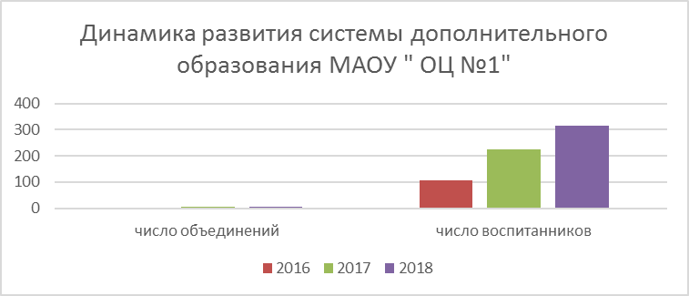
Воспитанники объединений ДО на протяжении нескольких лет активно участвуют в муниципальных и городских конкурсах Календаря массовых мероприятий.
Название конкурса | 2016 |  | 2017 |  | 2018
Название конкурса | участники | призеры | участники | призеры | участники | призеры
Городской этап конкурса «История одного экспоната» | 2 | 1 | 2 | 1 | 2 | 0
Районный этап городского конкурса «Знай и люби Челябинск» | 8 | 0 | 4 | 0 | 6 | 0
Районный этап городского конкурса «Шаг к Парнасу» | 5 | 3 | 8 | 2 | 6 | 5
Районный этап городского конкурса «Хрустальная капель» | 22 | 22 | 23 | 23 | 22 | 22
По данным социологического опроса родителей на сайте образовательного учреждения степень удовлетворенности системой ДО по итогам 2018 года составила 98,9 %

Программный компонент Воспитательной системы
МАОУ «Образовательный Центр №1» - общеобразовательная организация в системе непрерывного образования, ориентированная на обучение и воспитание детей с учетом их индивидуального физического здоровья, решающая одновременно с образованием задачи по оздоровлению детей, профилактике заболеваний, проблемы социальной адаптации и интеграции молодого поколения в социум.
Программный компонент воспитательной системы МАОУ «Образовательный Центр №1» представлен:
- Комплексными целевыми программами «Я – гражданин», «Здоровье», «Внимание, дети»,
« Поддержка», «Разноцветные страницы»;
- Программой по совершенствованию организации рационального питания обучающихся в МАОУ «Образовательный центр №1»;
- Программой воспитания и социализации на 2017-2020 годы;
- Программой дополнительного образования;
- Программами курсов внеурочной деятельности;
- Планами воспитательной работы классных руководителей.
В воспитательной работе МАОУ «Образовательный Центр №1» сформирована система социально - значимых традиций, определены приоритетные направления деятельности:
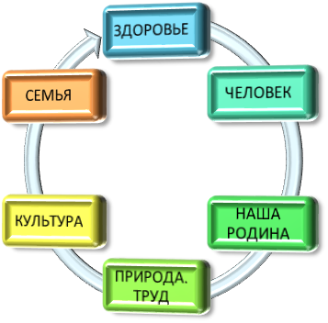
Гражданско-патриотическое направление воспитательной деятельности
За 2018 год обучающиеся, педагогический коллектив и социальные партнеры МАОУ «Образовательный Центр №1» и МАОУ «Образовательный Центр №1» (филиал) продолжили работу по гражданско-патриотическому направлению деятельности по уровням:
- школьный:
- акции «Зажги свечу» (в память трагедии в Беслане)» (сентябрь 2018), «История армии в истории моей семьи» (февраль 2018), «Георгиевская ленточка « (май 2018 ), « Не расстанусь с комсомолом « (сентябрь –октябрь 2018);
- классные часы и внеклассные мероприятия, посвященные Дням воинской славы,
- опробована новая форма работы –Встреча поколений «Детям войны посвящается» ( май 2018), « У каждого героя есть мама» ( ноябрь 2018 года);
- военно-спортивная игра «Красная звезда» «для обучающихся 1-4 классов (февраль 2018), «Зарница-Школа безопасности» для обучающихся 5-11 классов (18 марта 2018);
- районный этап городской игры-викторины «Русский мир» среди обучающихся 5-6, 7-8, 9-11 классов (19 декабря 2018);
-викторина, посвященная «85-летию Челябинской области» для обучающихся 4-11 классов (декабрь 2018).
- городской:
- участие обучающихся 5-7 классов в социальном проекте «Я поведу тебя в музей» (октябрь 2018-апрель 2019);
- участие в городских и областных конкурсах гражданско-патриотической направленности «Я -гражданин России» (ноябрь 2018), Форум «Точки роста», «ПравДа!» ( март 2018)
С активизацией деятельности школьных музеев « Курская битвы» , «Имени братьев Кашириных» это воспитательное направление стало более действенным. Сформированы Советы школьных музеев, в состав которого вошли учащиеся 7-11 классов, ветераны труда, представители социальных партнеров. Участники Совета музея проводят тематические экскурсии «Помнить, чтобы жить» (в память о трагедии Беслана) (сентябрь), «Матери Героев России» (ноябрь), «Воинской славой отцов и дедов гордимся» (февраль, май.) В 2018 году, благодаря полученному Гранту, 4 ученика МАОУ «Образовательный центр №1» стали участниками обучающей программы «Юный музейщик» по инициативе Музея Южного Урала. В 2018 году проведена работа по систематизации Фондов музеев, в результате чего успешно пройдена паспортизация школьных музеев.
В тесной взаимосвязи со школьными музеями МАОУ «Образовательный Центр №1» и МАОУ «Образовательный Центр №1» (филиал) работали учителя истории, географии, литературы и классные руководители. Поиск новых форм работы пополнил школьную методическую копилку проведением внутри школьных тематических экскурсий для обучающихся начальной школы.
В 2018 году в МАОУ «Образовательный Центр №1» и МАОУ «Образовательный Центр №1» (филиал) проведены классные часы в соответствии с планом работы и памятными календарными датами по темам «Символы государства Российского», «День народного единства», «Конституция – главный закон страны», «Памяти детей – жертв Беслана», «Покорение космоса», «История праздника славянской письменности», «Крым и Россия», «Великие сыны и дочери России», «Сталинградская битва в истории, литературе, искусстве», «Холокост – память поколений», «Юрий Гагарин - Звездный избранник», «Памяти юных героев посвящается».
В рамках Дней Российской Славы проведены уроки мужества «Они защищали Родину», уроки Мужества к 23 февраля и 9 мая, «Смотры строя и песни» в канун 9 мая.
МАОУ «Образовательный Центр №1» и МАОУ «Образовательный Центр №1» (филиал) в 2018 году в рамках гражданско-патриотического воспитания взаимодействовал со следующими социальными партнерами:
- музеями образовательных учреждений г. Челябинска;
- музеями г. Челябинска и Челябинской области;
- Советом ветеранов войнов афганцев и ветеранов боевых действий в «горячих точках» г. Челябинска;
- Советом «Матери героев России» г.Челябинска;
- Советом ветеранов службы в органах Госбезопасности « Вымпел» отделение Челябинской области;.
- Советом ветеранов Калининского района г. Челябинска;
- советом ветеранов микрорайона «Заречье -1»;
- ветеранами педагогами, работающими ранее в МОУ СОШ № 87и МОУ СОШ №123;

Профилактика безнадзорности и правонарушений несовершеннолетних
В 2018 году в МАОУ «Образовательный Центр №1» и МАОУ «Образовательный Центр №1» (филиал) рамках профилактики безнадзорности и правонарушений несовершеннолетних ставилась цель по созданию благоприятных условий для адаптации обучающихся через оказание помощи в преодолении трудностей, комплексной поддержке в саморазвитии и самореализации несовершеннолетних. В течение учебного года реализовались задачи по:
- организации педагогической поддержки обучающихся в процессе обучения и развития;
-оказанию помощи учителям и родителям в выявлении причин неуспеваемости и девиантного поведения обучающихся;
-оказанию социально-педагогической помощи детям, имеющим проблемы в обучении, трудности в общении, адаптации в новом коллективе и способствование благоприятного микроклимата в коллективе;
-созданию условий, обеспечивающих развитие творческих способностей каждого обучающегося.
Приоритетными направлениями деятельности в МАОУ «Образовательный Центр №1» в данном вопросе стали:
- оптимизация здоровьесберегающей и безопасной среды;
- профилактика социальных патологий среди несовершеннолетних: необучения, безнадзорности и правонарушений, вредных привычек.
. Основу деятельности педагогического коллектива в этом направлении составляет работа по профилактике безнадзорности и правонарушений несовершеннолетних
Сравнительный статистический анализ несовершеннолетних обучающихся МАОУ «Образовательный Центр№ 1»

Категория семьи | Январь 2017 | % | Сентябрь 2017 | % | Февраль 2018 | % | Май 2018 | % | Декабрь 2018 | %
Всего учащихся: | 816 |  | 720 |  | 710 |  | 711 |  | 741
Опекаемые учащиеся | 21 | 2,57 | 19 | 2,64 | 19 | 2,67 | 19 | 2,67 | 18 | 2,4
Учащихся из многодетных семей | 112 | 7,3 | 96 | 13,3 | 94 | 13,2 | 90 | 12,7 | 90 | 12,1
Учащиеся из неполных семей | 147 | 18 | 98 | 13,6 | 93 | 13,1 | 95 | 1,4 | 124 | 16,8
Учащиеся из малообеспеченных семей | 45 | 5,5 | 28 | 3,8 | 26 | 3,7 | 29 | 3,8 | 48 | 15,4
Учащиеся инвалиды | 16 | 1,96 | 9 | 1,25 | 9 | 1,27 | 7 | 1,22 | 6 | 8,1
Учащиеся из семей участников вооруженных конфликтов | 23 | 2,8 | 19 | 2,6 | 19 | 2,7 | 19 | 2,7 | 19 | 2,6

Сравнительный статистический анализ несовершеннолетних обучающихся МАОУ «Образовательный центр№ 1» (филиал)

Категория семьи | Январь 2017 | % | Сентябрь 2017 | % | Февраль 2018 | % | Май  2018 | % | Декабрь 2018 | %
Всего учащихся: | 748 |  | 862 |  | 860 |  | 859 |  | 861
Опекаемые учащиеся | 12 | 1,6 | 12 | 1,4 | 12 | 1,4 | 12 | 1,4 | 13 | 1,5
Учащиеся из неполных семей | 156 | 2 | 153 | 1,7 | 153 | 1,7 | 151 | 1,6 | 162 | 18,8
Учащиеся из малообеспеченных семей | 14 | 1,8 | 14 | 1,8 | 15 | 1,7 | 15 | 1,7 | 16 | 1,8
Учащиеся инвалиды | 10 | 1,3 | 10 | 1,3 | 10 | 1,3 | 10 | 1,3 | 9 | 1
Учащиеся из семей участников вооруженных конфликтов | 23 | 3,1 | 23 | 3.1 | 23 | 3,1 | 24 | 3,2 | 24 | 2,8

Динамика изменения статистических данных подтверждает тезис о значительной доли неполных семей, о сохранении значительного количества детей, нуждающихся в социальной поддержке. Эти обстоятельства учтены при организации школьного питания, при организации досуговых мероприятий в каникулярное время.
На основе этих данных проведена корректировка социального паспорта МАОУ «Образовательный центр №1»

Категория учащихся | Январь 2017 | % | Сентябрь 2017 | % | Февраль 2018 | % | Май 2018 | % | Декабрь 2018 | %
Всего учащихся: | 816 |  | 720 |  | 710 |  | 711 |  | 741
Учащиеся, состоящие на учете в ОДН | 8 | 0,98 | 5 | 0,6 | 2 | 0,28 | 3 | 0,42 | 3 | 0,4
Учащиеся, состоящие на педагогическом учете | 1 | 0 | 2 | 0,3 | 0 | 0 | 0 | 0 | 1 | 0,13
Учащиеся из неблагополучных семей (СОП, ТЖС) | 14 | 1,7 | 6 | 0,83 | 3 | 0,4 | 10 | 1,42 | 3 | 0,4
Учащиеся, совершившие самовольный уход из семьи | 12 | 1,47 | 14 | 1,9 | 1 | 0,14 | 0 | 0 | 2 | 0,3

На основе этих данных проведена корректировка социального паспорта МАОУ «Образовательный центр №1» (филиал)

Категория учащихся | Январь 2017 | % | Сентябрь 2017 | % | Февраль 2018 | % | Май 2018 | % | Декабрь 2018 | %
Всего учащихся: | 748 |  | 862 |  | 860 |  | 859 |  | 859
Учащиеся, состоящие на учете в ОДН | 1 | 0,1 | 3 | 0,3 | 4 | 0,4 | 5 | 0,5 | 6 | 0,7
Учащиеся, состоящие на педагогическом учете | 1 | 0,1 | 1 | 0,1 | 1 | 0,1 | 1 | 0,1 | 1 | 0,1
Учащиеся из неблагополучных семей (СОП, ТЖС) | 1 | 0,1 | 1 | 0,1 | 2 | 0,2 | 2 | 0,2 | 2 | 0,2
Учащиеся, совершившие самовольный уход из семьи | - |  | - |  | 1 |  | 1 |  | 1 | 0,1

Профилактическая деятельность МАОУ «Образовательный Центр №1» и МАОУ «Образовательный Центр №1» (филиал) строится на комплексной основе и обеспечивается совместными усилиями педагогических работников: классных руководителей 1-11 классов, учителей-предметников, педагога-психолога, социального педагога, администрации с привлечением социальных партнеров: медицинских работников МБУЗ ДГБ № 4 г. Челябинска, инспекторов ОДН ОП «Калининский» УМВД России по г. Челябинску, сотрудников Управления социальной защиты населения Калининского района и г. Челябинска, специалистов КДН и ЗП Калининского района г. Челябинска.
Основными направлениями профилактической деятельности МАОУ «Образовательный Центр №1» в 2018 году стали:
- организация занятости подростков в свободное время через внеурочную деятельность и систему дополнительного образования детей (кружки и секции, занятия внеурочной деятельности в ОУ и вне) в каникулярное и внеурочное время;
- вовлечение несовершеннолетних подростков в социальные проекты, мероприятия, конкурсы, реализуемые в школе, районе, городе;
- проведение классных и общешкольных мероприятий, способствующих правовому воспитанию, формированию социальной ответственности и компетентности, с целью воспитания правового поведения;
- информационное просвещение несовершеннолетних подростков по правовым вопросам, проблемам наркомании, алкоголизма, табакокурения, употребления психоактивных веществ, через включение данных вопросов в программы курсов: химии, биологии, ОБЖ, физической культуры, литературы; организацию встреч с инспекторами ОДН ОП «Калининский» УМВД России по г. Челябинску, специалистами МБУ ЦПС «Компас», медицинскими работниками МБУЗ ДГБ № 4 г. Челябинска; через сайты сети Интернет;
- развитие у подростков психологических навыков противостояния групповому давлению, решение конфликтных ситуаций, умение сделать правильный выбор; проведение семинаров-тренингов, использование диалоговых форм проведения внеклассных мероприятий: беседы, дискуссии, видео лектории;
- своевременная диагностика и выявление семей группы социального риска, выявление причин и факторов риска для подростков;
- профилактическая индивидуальная и групповая работа с обучающимися группы социального риска, оказание адресной помощи детям и их родителям, законным представителям.
В МАОУ «Образовательный Центр №1» и МАОУ «Образовательный Центр №1» (филиал) в 2018 году проводилось правовое просвещению обучающихся и их родителей, законных представителей, через:
- участие в межведомственных профилактических акциях: «Образование всем детям», «Защита», «Дети улиц», «За здоровый образ жизни», «Подросток»;
- изучение курса «Обществознание» в 5-11 классах;
- изучение раздела «Право» в курсе «Обществознание» обучающимися 9-11 классов;
- ознакомление обучающихся с основами морали и права в процессе изучения гуманитарных дисциплин «Литература», «История», «МХК»;
- встречи с представителями правоохранительных органов;
- участие в конкурсах и мероприятиях разного уровня: в акции «Я – гражданин России», соревновании 5-7 классов «Наше здоровье – в наших руках», городском конкурсе социальной рекламы «Знаешь права - делаешь мир лучше», конкурс сочинений «Я доброволец».
Здоровьесбережение и безопасность образовательного процесса
В 2018 году в МАОУ «Образовательный Центр №1» уделялось особое внимание созданию здоровьесберегающей и безопасной среды образовательного пространства.
В образовательной организации создана система физкультурно-оздоровительной и спортивной работы.
МАОУ «Образовательный Центр №1» и МАОУ «Образовательный Центр №1» (филиал) принимал участие во Всероссийской профилактической акции «За здоровье и безопасность наших детей», в рамках которой были организованы и проведены:
- организационное совещание по проведению Всероссийской профилактической акции «За здоровье и безопасность наших детей»;
- родительские собрания по темам: «Здоровый образ жизни в семье» (апрель 2018), «Основы безопасной жизнедеятельности и здоровьесбережения школьников» (сентябрь 2018 );
- «родительский всеобуч» по вопросу профилактики вредных привычек, разных видов зависимостей в подростковой среде, безопасность жизнедеятельности школьников с приглашением специалистов межведомственного взаимодействия (ежеквартально);
-лектории, консультации для родителей социального педагога, педагога-психолога, медицинского работника по темам: «Навыки жизнестойкости», «Формирование здорового образа жизни ребенка», «Скажи вредным привычкам - НЕТ!»;
-инструктирование обучающихся 1-11 классов по действиям населения в чрезвычайных ситуациях, по правилам безопасного поведения (ежеквартально);
- разработаны памятки, алгоритмы, буклеты, презентации по пропаганде здорового образа жизни, сохранению и укреплению здоровья обучающихся, режиму дня школьников, правильном питании;
- оформлены средства наглядной агитации: информационные стенды, плакаты, памятки, буклеты; подготовлены подборки специальной литературы, сменные книжные выставки, фотовыставки, тематические альбомы по правовому просвещению, ведению здорового образа жизни и негативного отношения к потреблению наркотиков, алкоголя, курению табака в детской и подростковой среде.
В ходе профилактической акции в МАОУ «Образовательный Центр №1» была проведена следующая профилактическая работа с привлечением специалистов межведомственного взаимодействия:
- беседы, лекции, консультации медицинского работника МБУЗ БДГ № 4 г Челябинска о здоровом образе жизни школьников, вредных привычках, профилактике заболеваемости (ежеквартально);
- семинары-тренинги с привлечение специалистов МБУ ЦПС «Компас» по темам: «Базовые знания по профилактике ВИЧ-инфекции», «Позитивное взаимодействие в сфере профилактики зависимостей», «Профилактика зависимого поведения «Умей сказать «Нет!», «Профилактика компьютерной зависимости», «Репродуктивное здоровье девушек», «Профилактика тревожности перед экзаменами» (в течение года);
- практические занятия по оказанию первой доврачебной помощи для обучающихся 5-10 классов в Учебно-методическом центре «Медицина катастрофы»;
- встречи, профилактические беседы, видео лектории с сотрудниками правоохранительных органов для обучающихся по вопросам профилактики вредных привычек, пропаганды здорового образа жизни, профилактике экстремизма, терроризма, ксенофобии в отношении людей (ежемесячно по графику);
Классные руководители принимали участие в областных семинарах по теме: «Профилактика наркомании в образовательной среде: направления, проблемы, пути решения».
Для обучающихся 1-11 классов проведены классные часы, факультативы, лектории по правовому просвещению, проблемам профилактики девиантного поведения, незаконного оборота и потребления наркотиков в подростковой среде, профилактике вредных привычек: курения, алкоголя, употребления психотропных веществ.
В рамках урочной деятельности МАОУ «Образовательный Центр №1№ и МАОУ «Образовательный Центр №1» (филиал) организовано:
1) обучение обучающихся по:
- формированию здорового образа жизни (на всех учебных предметах);
- действиям при угрозе чрезвычайных ситуаций природного и техногенного характера, террористических актов, экстремизма, ксенофобии, Интернет – безопасности (на уроках ОБЖ, окружающем мире);
2) проведены «Месячник безопасности детей», «Месячник гражданской защиты», «День защиты детей», профилактическая акция «За здоровый образ жизни»;
3) проводятся физкультурные минутки, танцевальные перемены, уроки физической культуры (3 раза в неделю);
В рамках внеурочной деятельности:
1) проводятся классные часы, часы общения, видео лектории по темам: «Мое здоровье», «Эти вредные привычки…», «Скажи вредным привычкам– НЕТ!», правовому, гражданскому, духовно-нравственному воспитанию (ежемесячно);
2) реализуются курсы внеурочной деятельности здоровьесберегающей направленности: » для обучающихся 1- 4, 5, 6,7,8 классов (еженедельно);
3) реализуются программы дополнительного образования детей:
- здоровьесберегающей направленности: студия гимнастики «Грация»,;
В рамках профилактической акции «За здоровье и безопасность детей», конкурса рисунков« Бежим навстречу осени»в МАОУ «Образовательный Центр №1» была проведена следующая массовая и досуговая работа:
1) организованы и проведены школьные акции «Меняю сигарету на конфету» (апрель 2018), «Помоги летом школе!» (июнь-август 2018), «Школьный сквер» (май-август 2018 );
2) проведен Всемирный День здоровья (07.04.2018);
3) проводится школьный этап городского конкурса «Наше здоровье – в наших руках!» для 120 обучающихся 5-7 классов; (март 2018);
4) проведены спортивные мероприятия «Веселые старты», «Зимние забавы», «Зарница», «Зарничка», «Неделя мужества», первенства школы по «Волейболу» , «Пионерболу»;
Обучающиеся МАОУ «Образовательный центр№ 1» принимают участие в городских акциях, проектах, мероприятиях:
- «Урок здоровья: горные лыжи и сноуборд»;
- реализация Всероссийского физкультурно – спортивного комплекса «Готов к труду и обороне «(ГТО);
- Интернет-уроках по антинаркотической зависимости в подростковой среде;
Обучающиеся МАОУ «Образовательный Центр №1» принимали участие в конкурсах, мероприятиях здоровьесберегающей направленности различного уровня:
-школьный уровень:
- спортивный праздник «Зимние забавы» (15.02.2018)
- «День здоровья» (07.04.2018);
- школьный этап городского соревнования классов «Наше здоровье – в наших руках»;
- флэш-моб «Будь готов к рекордам ГТО!» (18.03.2018);
-городской уровень:
- в спортивно-массовых мероприятиях «Лыжня зовет», «Зов души», «Кросс нации».
Основными направлениями деятельности по сохранению здоровья обучающихся стали:
-обеспечение безопасности жизнедеятельности участников образовательного процесса;
- физкультурно-оздоровительная деятельность в рамках работы детских объединений физкультурно-спортивной направленности; включение в учебный план 3 часа физической культуры; участие в областных программах «Урок здоровья: горные лыжи и сноуборд», «Урок здоровья: будь готов к ГТО»; использование возможностей дополнительной нагрузки обучающихся в рамках учебного дня путем проведения: физкультминуток, утренней зарядки в начале дня, подвижных игр, спортивных мероприятий и праздников на всех ступенях обучения;
- пропаганда здорового образа жизни в рамках интеграции вопросов валеологической направленности в план учебных программ «Биологии», «Химии», «ОБЖ», «Окружающего мира»;
- реализация общешкольных и классных мероприятий:
- классные часы, часы общения по темам: «Здоровым быть-здорово!», «Здоров будешь-всё добудешь», «Твоё здоровье-в твоих руках», «В здоровом теле, здоровый дух»;
- беседы медицинского работника по темам: «Режим дня», «Что нужно знать о клещевом энцефалите», «Вредные привычки»;
- консультации социального педагога, педагога-психолога, медицинского работника по темам: «Формирование здорового образа жизни ребенка», «Скажи вредным привычкам – НЕТ!»
- анкетирование обучающихся 5-11 классов по вопросу «Профилактика наркозависимости у детей и подростков»;
- просмотр учебных видеофильмов и обучающих мультфильмов, пропагандирующих здоровый образ жизни;
- проведение углублённых медицинских осмотров для 657 обучающегося 2-11 классов на базе МАУЗ ДГБ № 4 г Челябинска;
- конкурсы сочинений, рефератов «Здоровье нации. Как его сберечь?», «Здоровым быть-здорово!»,
- конкурс рисунков, поделок «Мы за здоровый образ жизни!», «Я прививок не боюсь!», «Будь готов к рекордам ГТО!»;
- выставка книг в школьной библиотеке по теме: «Физкультура и правильное питание – путь к здоровью»;
- разработка буклетов, памяток, листовок, презентаций на темы: «Мы выбираем - жизнь!», «Наше здоровье – в наших руках!».
В классных уголках, информационных стендах обновляются материалы по проблемам: жестокого обращения с несовершеннолетними, профилактики девиантного поведения, незаконного оборота и потребления наркотиков, о вреде пагубных привычек в подростковой среде.
Администрация МАОУ «Образовательный Центр №1» ежедневно обеспечивает мониторинг среды, свободной от курения.
В целях отработки практических действий обучающихся, педагогических работников МАОУ «Образовательный Центр №1» в случае возникновения пожара, антитеррористической угрозы, заражения территории АХОВ в 2018 году проведены мероприятия в рамках «Месячника безопасности детей», «Месячника гражданской защиты» (сентябрь-октябрь 2018), «Месячника безопасности детей» (апрель-май 2018).
В рамках данных месячников проведены организационные совещания с педагогическим персоналом МАОУ «Образовательный Центр №1» по безопасности в период чрезвычайных ситуаций природного и техногенного характера, при пожаре. Все учебные кабинеты обеспечены планами эвакуации из помещения, простейшими средствами защиты органов дыхания (ватно-марлевыми повязками).
В течение 2018 года процесса при экстренной эвакуации в случае возникновения чрезвычайной ситуации с вводными «Пожар», «Заражении территории АХОВ (хлор)».
Администрация организует регулярное обучение и инструктирование педагогического коллектива по действиям в чрезвычайных ситуациях.
Классные руководители, учителя-предметники проводят систематическое инструктирование обучающихся 1-11 классов по правилам безопасного поведения в чрезвычайных ситуациях природного и техногенного характера, при пожаре.
Педагогом-библиотекарем, классными руководителями 1-11 классов оформлены выставки методической, периодической литературы, информационные, классные уголки, освещающие деятельность государственной системы предупреждения и ликвидации чрезвычайных ситуаций.
Для обучающихся МАОУ «Образовательный Центр №1» и МАОУ «Образовательный Центр №1» (филиал) проведены:
- тематические уроки, занятия в рамках курса ОБЖ по правилам поведения в чрезвычайных ситуациях, безопасности дорожного движения;
- практические занятия по изготовлению и применению средств индивидуальной защиты органов дыхания;
- конкурсы, викторины по правилам поведения на дорогах, в транспорте, при пожаре и угрозе террористических актов;
- турниры и спортивные состязания по военно-прикладным видам спорта.

Профилактика детского дорожно-транспортного травматизма
В 2018 году в МАОУ «Образовательный Центр №1» и МАОУ «Образовательный Центр №1» (филиал) уделялось особое внимание формированию транспортной культуры безопасного поведения обучающихся на улицах и дорогах города Челябинска.
В 2018 году в МАОУ «Образовательный Центр №1» не зарегистрирован случай дорожно-транспортного происшествия с участием обучающихся.
В МАОУ «Образовательный Центр №1» сформировано нормативно-правовое обеспечение по профилактике детского дорожно-транспортного травматизма, разработаны локальные документы:
- Паспорт дорожной безопасности МАОУ «Образовательный Центр №1» ;
- Программа «Академия дорожных наук» на летную оздоровительную кампанию на период 2016 -2018 годы;
- приказы, планы участия МАОУ «Образовательный Центр №1» в профилактических акциях по безопасности дорожного движения:
- «Внимание – Дети!» (с 15 августа по 15 сентября 2018 );
- «Осенние каникулы» (с 26 октября по 8 ноября 2018);
- «Зимние каникулы» (с 26 декабря 2016 по 11 января 2018);
- «Весенние каникулы» (с 12 марта по 22 марта 2018)
- «Внимание Дети!» (с 13 мая по 13 июня 2018 ).
В рамках всех акций с педагогическим коллективом МАОУ «Образовательный Центр №1№ проведены совещания, на которых рассматривались вопросы по предупреждению детского дорожно-транспортного травматизма, организации профилактической работы по предупреждению случаев травматизма на дорогах города с участием несовершеннолетних и их родителей, законных представителей.
Для обучающихся 1-11 классов всех ступеней обучения были проведены следующие мероприятия:
- внеплановые инструктажи перед осенними, зимними, весенними, летними каникулами;
- классные часы по ПДД, часы общения по темам:
- «Мы знакомимся с дорожными знаками»; (для обучающихся 1-4 классов)
- «Опасности, подстерегающие нас на дороге»; (для обучающихся 1-9 классов)
- «Повторяй и закрепляй правила движения, как таблицу умножения»; (для обучающихся 1-4 классов)
- «Знай сезонные изменения» (весна, лето); (для обучающихся 1-11 классов)
- «Правила дорожные знать каждому положено!» (для обучающихся 6-11 классов)
- «Знатоки ПДД» ( для обучающихся 1-5 классов);
Классными руководителями МАОУ «Образовательный Центр №1» и МАОУ «Образовательный Центр №1» (филиал) разработаны буклеты, листовки, презентации по профилактике безопасности дорожного движения в разные времена года.
Для родителей обучающихся МАОУ «Образовательный Центр №1 проведены родительские собрания (сентябрь 2018, апрель 2018), на которых рассматривались вопросы профилактики безопасности дорожного движения.
В течение 2018 года в МАОУ «Образовательный Центр №1» капитаном полиции Юриным А.А, инспектором ГИБДД УМВД России по г. Челябинску были организованы выходы с целью проведения профилактических бесед по соблюдению правил дорожного движения, привлечения внимания обучающихся к изучению основ безопасного поведения на дорогах города.
В МАОУ «Образовательный Центр №1» сформирована материально-техническая база по безопасности дорожного движения, включающая в себя:
- учебно-тренировочные перекрестки в цоколе здания и на МАОУ «Образовательный Центр №1
- уголки безопасности дорожного движения на 1 и 2 этажах здания
- уголки безопасности в 12 классных кабинетах 1-11;
- пакет дорожных знаков;
- методические разработки занятий по правилам дорожного движения для обучающихся 1-9 классов;
- методические пособия по безопасности дорожного движения.
Общественным инспектором по безопасности дорожного движения были организованы и проведены следующие профилактические мероприятия:
- тестирование знаний Правил дорожного движения (на начало учебного и конец учебного года) для 435 обучающихся 2-10 классов;
- игра –викторина «Посвящение в пешеходы» для 48 обучающихся 1 «а», 1 «б» классов;
-игры-викторины «Путешествие в страну ПДД», «Своя игра, знай ПДД» для 220 обучающихся 2-4 классов;
-анкетирование по теме: «Примерный ли ты пешеход» для 459 обучающихся 1-7 классов;
-тематические перемены по безопасности дорожного движения по темам: «Правила перехода перекрестка», «Дорога не для веселья!», «Знатоки ПДД» для 245 обучающихся 1-4 классов;
- открытое мероприятие в рамках «Дня открытых дверей»;
-классные часы по теме: «Правила безопасного поведения в осенний, зимний, весенний, летний периоды» для 795 обучающихся 1-11 классов;
-практические занятия на учебных перекрестках по обобщению правил дорожного движения в рамках профилактических операций по безопасности дорожного движения для 245 обучающихся 1-4 классов.
Обучающиеся МАОУ «Образовательный Центр № 1» активно участвуют в различных
акциях и конкурсах БДД таких как «Письмо водителю», «Стань светлее и моднее», На базе школы в этом году проводился районный конкурс «Безопасное колесо». В нем приняла участие и наша команда «Светофор» 5 место.
Школа тесно сотрудничает по вопросу профилактики ДДТТ с сотрудниками Отдела пропаганды безопасности дорожного движения г. Челябинска. В течении 2018 учебного года были организованы встречи обучающихся с инспектором
ГИБДД, на которых рассматривались правила для пешеходов, безопасность на зимних дорогах, правила движения на велосипедах и скутерах, ответственность пешеходов.
В течение учебного года проведен комплекс мероприятий, направленных на применение и использование обучающимися световозвращающих элементов.
Информация о применении световозвращающих элементов в экипировке учащихся МАОУ «Образовательный Центр № 1»
Учащихся  1-4 классов | Количество учащихся 1-4 классов, имеющих  световозвращатели в экипировке. Процент  от общего количества. | Количество учащихся  5-11 классов | Количество учащихся 5-11 классов, имеющих  световозвращатели в экипировке. Процент  от общего количества
781 чел | 781 (100%) | 819 чел | 425 чел (52%)
Организация отдыха, оздоровления и занятости детей и подростков в летний период
В соответствии с планом-прогнозом Структурного подразделения МКУ «ЦОДОО» по Калининскому району, в июне 2018 г. при МАОУ «Образовательный Центр № 1» и МАОУ «Образовательный Центр № 1» (филиал) были организованы лагеря дневного пребывания детей с двухразовым питанием «Разноцветные страницы» и «Солнечный город».
В МАОУ «Образовательный Центр № 1» в летнем лагере дневного пребывания детей охвачено 155 чел., из них 53 чел. группы социального риска.
В МАОУ «Образовательный Центр № 1» (филиал) в летнем лагере дневного пребывания детей охвачено 120 чел., из них 3 чел. группы социального риска.
В городских оздоровительных лагерях дневного пребывания детей на базе МАОУ «Образовательный Центр № 1» и МАОУ «Образовательный Центр № 1» (филиал) было организовано двух разовое питание по 127 рублей, из них:
- 75 рублей из средств бюджета
- 52 рублей из средств родителей
Дети «группы риска» - 127 рублей из средств бюджета
В течение 1 смены 2018 года были реализованы программы летних лагерей «Разноцветные страницы» и «Солнечный город», целями которых было создание условий для развития социально активной личности ребенка путем освоения позитивного социального опыта, укрепления его физического, психического и эмоционального здоровья в процессе творческой и социально-значимой деятельности в период летних каникул.
Общей тематикой смены был лозунг «Твори, выдумывай и пробуй!». Главными мероприятиями плана- сетки отрядов стали выездные экскурсии, посещение театров и развлекательных центров города Челябинска. Воспитанники посетили государственный драматический театр им. Наума Орлова, органный зал, зоопарк, совершили познавательную экскурсию в пожарную часть г. Челябинска. Еженедельно посещали развлекательные комплексы «Мегаполис» и «Фокус».
Одной из главных целей программы лагеря «Разноцветные страницы» - было формирование у детей культуры здорового образа жизни, формирование ценностного отношения к здоровью, спорту и природе. Залог счастливого детства – здоровье ребенка. Во время 1 смены воспитанники лагеря принимали активное участие в многочисленных спортивных мероприятиях: «День Бегуна», соревнования по пионерболу, футболу, « Веселые старты», « Сказочная эстафета», «Чемпионат лагеря по футболу – 2018». Дети играли на свежем воздухе, соревновались, устанавливали свои маленькие рекорды. Социальный педагог и педагог-психолог проводили занятия в игровой форме с элементами тренинга на тему «Властелин здоровья» и « Дерево жизни».
В конце дня воспитателями отрядов проводились линейки по итогам дня, на которых отмечались достигнутые результаты ребят.
Результаты воспитательной системы:
В целях оценки результативности создаваемой воспитательной системы МАОУ «Образовательный Центр № 1» определены критерии и показатели ее эффективности:
-первый критерий – самоактуализация личности обучающихся позволяет оценить влияние воспитательной деятельности на развитие личности каждого ребенка, на формирование его индивидуальности;
-второй критерий – удовлетворенность детей, педагогов и родителей жизнедеятельностью в образовательной организации;
-третий критерий – конкурентоспособность учебного заведения в сравнении с достижениями других образовательных учреждений района и города.
Выводы:
Анализ воспитательной работы МАОУ «Образовательный Центр № 1» и МАОУ «Образовательный Центр № 1» (филиал), по основным направлениям деятельности, позволил определить следующие перспективные задачи деятельности на 2019 год:
- Обеспечение координации усилий всех участников воспитательного процесса в создании благоприятной образовательной среды, способствующей раскрытию индивидуальных особенностей обучающихся, обеспечивающей возможности их самоопределения, самореализации и укрепления здоровья школьников.
- Формирование гражданской и правовой направленности личности на активную жизненную позицию, создание условий для проявления учащимися нравственных знаний, умений и совершения нравственно оправданных поступков.
- Создание условий для позитивного общения учащихся в школе и за её пределами, для проявления социальной инициативы, самостоятельности, ответственности, искренности и открытости в реальных жизненных ситуациях, интереса к внеклассной деятельности на всех возрастных этапах;
- Формирование здоровье сберегающей и безопасной личности обучающихся, стремящейся к занятиям физической культурой и спортом .
- Формирование системы целенаправленной воспитательной работы с родителями, в целях активного и полезного взаимодействия школы и семьи.

9. Инновационная деятельность образовательного учреждения
Первый год педагогический коллектив школы работает над реализацией совместного научно-прикладного проекта ГБУ ДПО ЧИППКРО (отдел/ кафедра естественно-математических дисциплин) и МАОУ «ОЦ №1» на тему: Педагогическое сетевое сообщество как ресурс профессионального саморазвития учителя.
Цели и задачи научно-прикладного проекта.
Цель: создание и апробация модели функционирования и развития профессионального педагогического сообщества, способствующего профессиональному саморазвитию педагога и распространения опыта инновационной деятельности Образовательного центра.
5.6. Этапы научно-прикладного проекта.
1 этап. Комплексный анализ и диагностика профессиональных педагогических затруднений с целью формирования направлений сетевого научно-методического взаимодействия. На данном этапе формируется проблема, выстраивается команда участников – сеть, т.е. учителя имеющие опыт и идеи по проектированию данного направления, в процессе творческого взаимодействия создаётся карта опыта решения педагогической проблемы.
2 этап. Конструирование сетевого педагогического взаимодействия через расширение и обогащение научно-методического сопровождения инновационной педагогической деятельности.
Заданная цель позволяет обеспечить успешную реализацию идеи диалога участников – практиков и наставников – во всех аспектах современной инновационной педагогики. Этому в максимальной степени способствуют кадровые условия Образовательного центра.
Кадровый анализ педагогов Образовательного центра показывает, что сетевое взаимодействие – это взаимодействие учителей-профессионалов, что позволяет выстроить особую систему тьюторства в сети, которая включает в себя многочисленные мастер-классы, консультативные линии, презентации опыта, экспертизу материалов коллег, авторские курсы повышения квалификации. Использование таких ресурсов и возможностей позволяет каждому участнику сетевого профессионального сообщества выбрать собственную траекторию профессионального роста.
3 этап. Ориентирован на управление процессами интеграции содержания образования, планированием программ, интегрированных курсов через координацию кадрового и программного обеспечения, взаимодействия субъектов образовательного пространства Образовательного центра.
Прогнозируемые результаты по каждому этапу.
Определения рамок профессиональной компетентности в рамках современной российской образовательной политики, что позволяет сформировать единое информационно-диагностическое пространство между дошкольными и образовательными организациями, создать единую программу преемственности, разработать серию интегрированных обучающих и методических семинаров, создать особую модель дошкольной адаптации через активное творческое включение дошкольников в образовательное пространств.
http://maouoc1.ucoz.org/index/opornaja_ploshhadka_gbu_dpo_chippkro/0-127

Также первый год школа является участником муниципальной опорной площадкой МБУ ДПО «ЦРО» по реализации федерального инновационного проекта «Модуль МСОКО АИС СГО как средство управления качеством образования» http://maouoc1.ucoz.org/index/opornaja_ploshhadka_mbu_dpo_cro/0-125

10. Условия, обеспечивающие безопасность образовательной среды
В целях обеспечения безопасности и антитеррористической защищенности обучающихся администрацией школы проведён комплекс мероприятий, направленных на повышение уровня безопасности образовательного учреждения:
- выполнение правовых актов и нормативно-технических документов по созданию здоровых и безопасных условий труда;
- усиление внимания к вопросам безопасности жизнедеятельности при изучении учебных предметов и занятий во внеурочное время;
- изучение в рамках учебного плана школы предмета ОБЖ в 8-11 классах;
- организация обучения учащихся и сотрудников школы по ГО и ЧС, ПБ, ОТ;
- выпуск в школе инструкций, памяток, брошюр на тему: «Действия обучающихся и сотрудников при возникновении экстремальных и чрезвычайных ситуаций»;
- соблюдение норм и правил СанПиН;
- проведение своевременных инструктажей по ОТ, ПБ, ГО и ЧС обучающихся и работников;
- проведение мероприятий с сотрудниками и обучающимися школы по вопросам антикоррупционной деятельности;
- проведение специальной оценки условий труда;
- организация круглосуточной охраны школьного здания;
- проведение ежегодного мониторинга здоровья учащихся:
- организация взаимодействия педагогов и медицинских работников в интересах сохранения здоровья детей;
- установка мобильной кнопки тревожной сигнализации, физическая охрана;
- установка камер видеонаблюдения;
- проведение уроков физической культуры с учётом медицинских групп здоровья учащихся;
- регулярное проведение месячников безопасности детей, ГО и ЧС, ПДД по профилактике ПАВ и др.
Показатели деятельности дошкольного отделения за 2018 год
№ п/п | Показатели | Единица измерения
1. | Образовательная деятельность
1.1 | Общая численность воспитанников, осваивающих образовательную программу дошкольного образования, в том числе: | 312 человек
1.1.1 | В режиме полного дня (8-12 часов) | 300 человек
1.1.2 | В режиме кратковременного пребывания (3-5 часов) | 12 человек
1.1.3 | В семейной дошкольной группе | 0 человек
1.1.4 | В форме семейного образования с психолого-педагогическим сопровождением на базе дошкольной образовательной организации | 0 человек
1.2 | Общая численность воспитанников в возрасте до 3 лет | 12 человек
1.3 | Общая численность воспитанников в возрасте от 3 до 8 лет | 300 человек
1.4 | Численность/удельный вес численности воспитанников в общей численности воспитанников, получающих услуги присмотра и ухода: | 312/ 100% человек
1.4.1 | В режиме полного дня (8-12 часов) | 300/ 96 % человек
1.4.2 | В режиме продленного дня (12-14 часов) | 0 /0 % человек
1.4.3 | В режиме круглосуточного пребывания | 0 /0 % человек
1.5 | Численность/удельный вес численности воспитанников с ограниченными возможностями здоровья в общей численности воспитанников, получающих услуги: | 3/1 % человек
1.5.1 | По коррекции недостатков в физическом и (или) психическом развитии | 0 /0 % человек
1.5.2 | По освоению образовательной программы дошкольного образования | 3/1 % человек
1.5.3 | По присмотру и уходу | 3/1 % человек
1.6 | Средний показатель пропущенных дней при посещении дошкольной образовательной организации по болезни на одного воспитанника | 11 день
1.7 | Общая численность педагогических работников, в том числе: | 23 человек
1.7.1 | Численность/удельный вес численности педагогических работников, имеющих высшее образование | 17/89% человек
1.7.2 | Численность/удельный вес численности педагогических работников, имеющих высшее образование педагогической направленности (профиля) | 11/58% человек
1.7.3 | Численность/удельный вес численности педагогических работников, имеющих среднее профессиональное образование | 1/ 3% человек
1.7.4 | Численность/удельный вес численности педагогических работников, имеющих среднее профессиональное образование педагогической направленности (профиля) | 6 /18% человек
1.8 | Численность/удельный вес численности педагогических работников, которым по результатам аттестации присвоена квалификационная категория, в общей численности педагогических работников, в том числе: | 10/43 % человек
1.8.1 | Высшая | 3/13% человек
1.8.2 | Первая | 7/30% человек
1.9 | Численность/удельный вес численности педагогических работников в общей численности педагогических работников, педагогический стаж работы которых составляет: | 23/45% человек
1.9.1 | До 5 лет | 10/20% человек
1.9.2 | Свыше 30 лет | 5/10% человек
1.10 | Численность/удельный вес численности педагогических работников в общей численности педагогических работников в возрасте до 30 лет | 6/18% человек
1.11 | Численность/удельный вес численности педагогических работников в общей численности педагогических работников в возрасте от 55 лет | 3/9% человек
1.12 | Численность/удельный вес численности педагогических и административно-хозяйственных работников, прошедших за последние 5 лет повышение квалификации/профессиональную переподготовку по профилю педагогической деятельности или иной осуществляемой в образовательной организации деятельности, в общей численности педагогических и административно-хозяйственных работников | 19/76 %повыш.квал.  5/22переподготовка
1.13 | Численность/удельный вес численности педагогических и административно-хозяйственных работников, прошедших повышение квалификации по применению в образовательном процессе федеральных государственных образовательных стандартов в общей численности педагогических и административно-хозяйственных работников | 24/90% человек
1.14 | Соотношение "педагогический работник/воспитанник" в дошкольной образовательной организации | 23человек/312человек  1/14%
1.15 | Наличие в образовательной организации следующих педагогических работников:
1.15.1 | Музыкального руководителя | да
1.15.2 | Инструктора по физической культуре | да
1.15.3 | Учителя-логопеда | нет
1.15.4 | Логопеда | нет
1.15.5 | Учителя-дефектолога | нет
1.15.6 | Педагога-психолога | да
2. | Инфраструктура
2.1 | Общая площадь помещений, в которых осуществляется образовательная деятельность, в расчете на одного воспитанника | 1557,4 кв.м
2.2 | Площадь помещений для организации дополнительных видов деятельности воспитанников | 79,6 кв.м
2.3 | Наличие физкультурного зала | да
2.4 | Наличие музыкального зала | да
2.5 | Наличие прогулочных площадок, обеспечивающих физическую активность и разнообразную игровую деятельность воспитанников на прогулке | да
Показатели деятельности образовательной деятельности МАОУ «ОЦ №1» за 2018 год
№ п/п | Показатели | Единица измерения
1. | Образовательная деятельность
1.1 | Общая численность учащихся | 1592 чел.
1.2 | Численность учащихся по образовательной программе начального общего образования | 716 чел.
1.3 | Численность учащихся по образовательной программе основного общего образования | 783 чел.
1.4 | Численность учащихся по образовательной программе среднего общего образования | 93 чел.
1.5 | Численность/удельный вес численности учащихся, успевающих на "4" и "5" по результатам промежуточной аттестации, в общей численности учащихся | 1571/37 чел./%
1.6 | Средний балл государственной итоговой аттестации выпускников 9 класса по русскому языку | 3 балла
1.7 | Средний балл государственной итоговой аттестации выпускников 9 класса по математике | 3 балла
1.8 | Средний балл единого государственного экзамена выпускников 11 класса по русскому языку | 70 баллов
1.9 | Средний балл единого государственного экзамена выпускников 11 класса по математике | 5 баллов
1.10 | Численность/удельный вес численности выпускников 9 класса, получивших неудовлетворительные результаты на государственной итоговой аттестации по русскому языку, в общей численности выпускников 9 класса | 122чел/0 %
1.11 | Численность/удельный вес численности выпускников 9 класса, получивших неудовлетворительные результаты на государственной итоговой аттестации по математике, в общей численности выпускников 9 класса | 122чел/3,3%
1.12 | Численность/удельный вес численности выпускников 11 класса, получивших результаты ниже установленного минимального количества баллов единого государственного экзамена по русскому языку, в общей численности выпускников 11 класса | 55чел/0%
1.13 | Численность/удельный вес численности выпускников 11 класса, получивших результаты ниже установленного минимального количества баллов единого государственного экзамена по математике, в общей численности выпускников 11 класса | 55чел/0%
1.14 | Численность/удельный вес численности выпускников 9 класса, не получивших аттестаты об основном общем образовании, в общей численности выпускников 9 класса | 122 чел/ 4%
1.15 | Численность/удельный вес численности выпускников 11 класса, не получивших аттестаты о среднем общем образовании, в общей численности выпускников 11 класса | 55 чел/0%
1.16 | Численность/удельный вес численности выпускников 9 класса, получивших аттестаты об основном общем образовании с отличием, в общей численности выпускников 9 класса | 122 человек/ 1,6 %
1.17 | Численность/удельный вес численности выпускников 11 класса, получивших аттестаты о среднем общем образовании с отличием, в общей численности выпускников 11 класса | 55 человек/ 18,2 %
1.18 | Численность/удельный вес численности учащихся, принявших участие в различных олимпиадах, смотрах, конкурсах, в общей численности учащихся | 1592человек/1181 74%
1.19 | Численность/удельный вес численности учащихся-победителей и призеров олимпиад, смотров, конкурсов, в общей численности учащихся, в том числе: | 1592человек/79 5%
1.19.1 | Регионального уровня | 1592человек/ 25 1,5%
1.19.2 | Федерального уровня | 22человек/ 1,4%
1.19.3 | Международного уровня | 1человек/ 0,06 %
1.20 | Численность/удельный вес численности учащихся, получающих образование с углубленным изучением отдельных учебных предметов, в общей численности учащихся | 1592 человек/ 0 %
1.21 | Численность/удельный вес численности учащихся, получающих образование в рамках профильного обучения, в общей численности учащихся | 1592 человек/0%
1.22 | Численность/удельный вес численности обучающихся с применением дистанционных образовательных технологий, электронного обучения, в общей численности учащихся | 1592 человек/0%
1.23 | Численность/удельный вес численности учащихся в рамках сетевой формы реализации образовательных программ, в общей численности учащихся | 1592 человек/0%
1.24 | Общая численность педагогических работников, в том числе: | 133 человек
1.25 | Численность/удельный вес численности педагогических работников, имеющих высшее образование, в общей численности педагогических работников | 106 человек/ 79,7 %
1.26 | Численность/удельный вес численности педагогических работников, имеющих высшее образование педагогической направленности (профиля), в общей численности педагогических работников | 103 человек/ 77,4 %
1.27 | Численность/удельный вес численности педагогических работников, имеющих среднее профессиональное образование, в общей численности педагогических работников | 25 человек/ 18,8%
1.28 | Численность/удельный вес численности педагогических работников, имеющих среднее профессиональное образование педагогической направленности (профиля), в общей численности педагогических работников | 21человек/15,8%
1.29 | Численность/удельный вес численности педагогических работников, которым по результатам аттестации присвоена квалификационная категория в общей численности педагогических работников, в том числе: | 73человек/54,9%
1.29.1 | Высшая | 37человек/27,8%
1.29.2 | Первая | 36человек/27,1%
1.30 | Численность/удельный вес численности педагогических работников в общей численности педагогических работников, педагогический стаж работы которых составляет: | 133 человека/76%
1.30.1 | До 5 лет | 37человек/28%
1.30.2 | Свыше 30 лет | 14человек/10,52%
1.31 | Численность/удельный вес численности педагогических работников в общей численности педагогических работников в возрасте до 30 лет | 25 человек/18,80%
1.32 | Численность/удельный вес численности педагогических работников в общей численности педагогических работников в возрасте от 55 лет | 25 человек/ 18,80%
1.33 | Численность/удельный вес численности педагогических и административно-хозяйственных работников, прошедших за последние 5 лет повышение квалификации/профессиональную переподготовку по профилю педагогической деятельности или иной осуществляемой в образовательной организации деятельности, в общей численности педагогических и административно-хозяйственных работников | 133 человека/ 83%
1.34 | Численность/удельный вес численности педагогических и административно-хозяйственных работников, прошедших повышение квалификации по применению в образовательном процессе федеральных государственных образовательных стандартов в общей численности педагогических и административно-хозяйственных работников | 133 человека/ 83%
2. | Инфраструктура
2.1 | Количество компьютеров в расчете на одного учащегося | 125
2.2 | Количество экземпляров учебной и учебно-методической литературы из общего количества единиц хранения библиотечного фонда, состоящих на учете, в расчете на одного учащегося | 27823/ 17
2.3 | Наличие в образовательной организации системы электронного документооборота | да
2.4 | Наличие читального зала библиотеки, в том числе: | да
2.4.1 | С обеспечением возможности работы на стационарных компьютерах или использования переносных компьютеров | да
2.4.2 | С медиатекой | да
2.4.3 | Оснащенного средствами сканирования и распознавания текстов | да
2.4.4 | С выходом в Интернет с компьютеров, расположенных в помещении библиотеки | да
2.4.5 | С контролируемой распечаткой бумажных материалов | да
2.5 | Численность/удельный вес численности учащихся, которым обеспечена возможность пользоваться широкополосным Интернетом (не менее 2 Мб/с), в общей численности учащихся | 1592человек/100%
2.6 | Общая площадь помещений, в которых осуществляется образовательная деятельность, в расчете на одного учащегося | 15360,5/ 9,6 кв.м

